Учреждение Российской Академии Наук
Институт проблем передачи информации
им. А.А. Харкевича РАН
(ИППИ РАН)

IV МЕМОРИАЛЬНЫЕ ЧТЕНИЯ,
посвящённые памяти
члена-корреспондента РАН, д.б.н., профессора
АЛЕКСЕЯ ЛЕОНТЬЕВИЧА БЫЗОВА

Москва – 2010

Организационный комитет:
к.б.н. В.А. Бастаков
д.б.н. Д.Н. Лапшин
к.т.н. В.В. Максимов

Составители сборника:
к.б.н. В.А. Бастаков
д.б.н. Д.Н. Лапшин

Оригинал-макет:
Н.Е. Баринова

Алексей Леонтьевич Бызов родился 2 января 1926 года в Москве. В 1950 году окончил биофак МГУ, кафедру физиологии животных.
В 1950-1957 гг. Алексей Леонтьевич работает в Институте морфологии животных АН СССР. В 1956 г. защищает кандидатскую, а в 1966 г. – докторскую диссертацию. С 1957 г. А.Л. Бызов ведущий физиолог в Лаборатории зрения Института биофизики АН СССР. В 1968 г. Президиум АН СССР за достижения в области физиологии зрения присуждает А.Л. Бызову Премию имени И.М. Сеченова. С 1971 г. А.Л. Бызов руководил Лабораторией переработки информации в сенсорных системах ИППИ РАН, созданной в 50-е годы Николаем Дмитриевичем Нюбергом и Михаилом Моисеевичем Бонгардом, и сохранил лучшие традиции Лаборатории: демократичность, многопрофильность, комплексный подход к решению научных задач, поощрение творческой самостоятельности сотрудников.
Много времени А.Л. Бызов уделял преподавательской работе. На кафедре физиологии МГУ он читал спецкурс "Физиология органов чувств", который очень любили студенты и ценили преподаватели.
Долгие годы А.Л. Бызов был одним из активнейших и продуктивных внештатных референтов ВИНИТИ. Физиологи периферийных институтов говорили, что журнал ВИНИТИ и рефераты А.Л. Бызова были для них основным источником новейшей научной информации. (Напомним, что Интернета тогда еще не было). Алексей Леонтьевич любил эту работу и считал ее очень важной не только для тех, кто читал его рефераты, но и для себя. Кстати сказать, чтобы не терять времени даром, реферировал А.Л. Бызов в электричке, по пути из Салтыковки, где он жил, в Москву – на работу и обратно.
Блестящий экспериментатор, А.Л. Бызов работал азартно и самозабвенно. Он любил сам процесс опыта: приготовление препарата изолированного глаза или изолированной сетчатки, изготовление и заполнение микроэлектрода, отведение внутриклеточной реакции разных нейронов. Любимыми были горизонтальные клетки. Работы А.Л. Бызова многое прояснили в механизмах синаптического взаимодействия этих клеток со зрительными рецепторами и биполярами. На примере синаптического комплекса «рецептор-биполяр – горизонтальная клетка» А.Л. Бызов разработал общую теорию электрической обратной связи, обязательной во всех химических синапсах, но особенно эффективной в инвагинирующих синапсах.
Экспериментальная установка, собранная собственными руками Алексея Леонтьевича, постоянно усовершенствовалась, обрастала новыми приспособлениями. В кромешной темноте (при изучении механизмов темновой адаптации), налаживая осветители, переключая стимулы, фотографируя реакции с осциллографа, налаживая самописцы, он безошибочно ориентировался в пространстве экспериментальной камеры, Результаты опытов Алексей Леонтьевич начинал обрабатывать незамедлительно, в тот же день, чтобы не залеживались. Только в последние годы жизни А.Л. Бызова в практику эксперимента вошли компьютеры. Он воспринял это с радостной готовностью.
Приступая к новой работе на незнакомых объектах, А.Л. Бызов был заранее уверен в успехе мероприятия. Этот оптимистический настрой, спортивный азарт и, конечно, огромный опыт, помогали ему сходу отвести и реакции церкальных рецепторов сверчка, и обонятельных, и вкусовых, и электро рецепторов. Новичкам А.Л. Бызов внушал, что надо отмечать (лучше вслух) успешные, пусть самые незначительные, моменты опыта и не зацикливаться на временных неудачах. Алексей Леонтьевич щедро делился накопленным опытом с коллегами. Можно без преувеличения сказать, что все электрофизиологи нашей страны и многие зарубежные, ныне работающие внутриклеточно, – его ученики.
Жизнелюбие Алексея Леонтьевича, трезвость в оценке жизни нередко в трудные времена поддерживали близких ему людей и в семье и в Лаборатории. Очень характерная для него непритязательность в быту совмещалась им с высокой требовательностью к выходящей из Лаборатории научной продукции: издавна существовало правило, прежде, чем отправить статью в печать, обязательно надо дать ее прочитать нескольким сотрудникам Лаборатории. Сам А.Л. Бызов очень ответственно относился к этой работе и был прекрасным редактором.
Главное, Алексей Леонтьевич был абсолютно убежден в важности и необходимости существования фундаментальной науки!
механизмы параллельной обработки независимых ритмических сигналов в слуховой системе ночных чешуекрылых
Д.Н. Лапшин
Институт проблем передачи информации им. А.А. Харкевича РАН

Известно, что ночные бабочки способны обнаруживать в воздухе летучих мышей по их эхолокационным сигналам. (Roeder, Treat, 1961). В ответ на громкий ультразвук, сигнализирующий о приближении хищника, у летящих насекомых рефлекторно включается защитная поведенческая программа, выраженная в резком и непредсказуемом маневрировании. В то же время, состояние перманентного испуга или бегства может оказаться для насекомых не менее вредным, нежели незнание о близкой опасности. Поэтому бабочки должны уметь ориентироваться в акустической обстановке и различать виды мышей по специфике их эхолокационных сигналов. Так как в одной местности одновременно могут охотиться несколько летучих мышей, акустическое слежение за двумя и более независимыми ультразвуковыми трелями является для бабочек жизненно важной задачей.
Вероятность обнаружения бабочкой летучей мыши растет в среднем пропорционально площади местности, ограниченной радиусом акустической чувствительности насекомого к сигналам этих хищников. Как следствие, слабые ультразвуки, поступающие от летучих мышей с больших расстояний, будут регистрироваться слуховой системой бабочки значительно чаще, нежели громкие (в среднем, пропорционально дальности до источника звука). Однако слабые эхолокационные трели летучих мышей нельзя сводить к неким малозначимым шумам, действующим на фоне наиболее громкого сигнала от ближайшего хищника. Даже при незначительном изменении угловой ориентации летучей мыши в пространстве бабочка может оказаться в поле её эхолокационного восприятия. Соответственно, сигнал, который на входе слуховой системы насекомого до этого мог иметь небольшую амплитуду, после такого манёвра практически мгновенно станет доминирующим.
Поскольку внешние акустические потоки разной природы и их сочетания могут быть весьма разнообразными, можно предположить, что функционирование нейронных механизмов, обеспечивающих обнаружение и последующую интерпретацию значимых акустических сигналов, осуществляется в центральной нервной системе совок по каким-то универсальным алгоритмам.
Экспериментальное изучение процессов обработки слуховой информации в ЦНС бабочек до недавнего времени проводили методом стимуляции либо одиночными акустическими посылками (пульсами), либо простыми сериями таких посылок, сходными с эхолокационными сигналами летучих мышей. Такая организация опытов позволяла систематизировать физиологические ответы нейронов сравнительно простыми способами, например, путем построения постстимульных гистограмм.
В данном исследовании методика стимуляции была иной: регистрация электрической активности слуховых интернейронов торакальных ганглиев проводилась при одновременном предъявлении совкам (Lepidoptera, Noctuidae) двух акустических последовательностей (трелей) с разными периодами повторения тональных пульсов. Такие трели являются моделями обзорных эхолокационных сигналов летучих мышей, которые значимы для бабочек в качестве признака опасности (рис. 1).
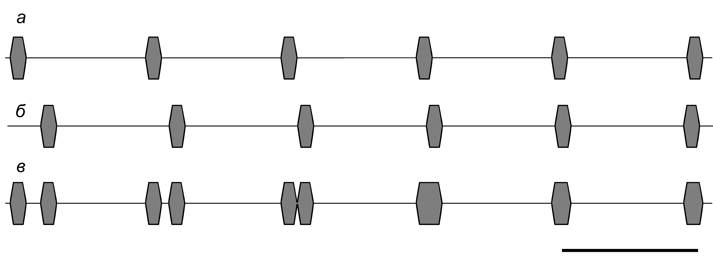Рис. 1. Схематичное изображение акустических стимулов: а – серия тональных пульсов с периодом повторения 50 мс (первый стимул), б – серия с периодом 48 мс (второй стимул), в – вид фрагмента суммарного сигнала на уровне ипсилатерального тимпанального органа подопытной бабочки. Масштаб времени 50 мс
Длительность отдельного пульса в каждом из стимулов составляла 5 мс, период повторения пульсов в первом стимуле 50 мс. Значение периода повторения пульсов во втором стимуле изменялось в ходе экспериментов в соответствии с конкретными задачами. Фазовый сдвиг между несущими частотами (40 кГц) обоих стимулов на уровне ипсилатерального тимпанального органа бабочки (ТО) был установлен примерно 120° – это позволило избежать существенных изменений амплитуды суммарного сигнала при совпадении во времени тональных посылок, принадлежавших к разным стимулирующим последовательностям.
Диаграммы построчного разложения спайков в интервалах между тональными посылками. Для иллюстрации распределения во времени реакций слуховых интернейронов на сумму двух ритмических потоков в работе использованы диаграммы построчного разложения спайковой активности (рис. 2). Каждая строка диаграммы отсчитывается от начала очередного тонального пульса из синхронизирующей последовательности, причём по выбору экспериментатора в качестве синхронизирующей могла выступать любая из двух последовательностей. Заполнение диаграммы происходит слева направо и сверху вниз так, как читается страница книги. По горизонтальной оси диаграммы откладываются моменты регистрации спайков (обозначены на диаграмме точками) в интервале между двумя последовательными пульсами ("быстрое время"). По вертикальной оси диаграммы откладывается текущее время регистрации ("медленное время"). При построении диаграммы это время равно числу строк, умноженному на период следования пульсов в том стимуле, от которого ведётся синхронизация строчной развёртки. При заполнении диаграммы все события синхронные с началом строк, например, вызванные отдельными пульсами спайки, при стабильном латентном периоде выстраиваются в вертикальные (рис. 2, а) либо изогнутые линии в тех случаях, когда латентный период ответа нейрона менялся в ходе стимуляции. Число таких линий соответствует количеству спайков в ответе на один пульс.

Рис. 2. Строчные диаграммы распределения спайков в ответах нейронов совки: а – активность, зарегистрированная в аксоне слухового рецептора (Amphipyra pyramidea); б – формирование зоны режекции (R) в ответах интернейрона (Xestia c-nigrum). По горизонтальной оси – время (мс), ограниченное одним периодом следования пульсов синхронизирующей серии. Точка "0" соответствует началу очередного пульса в серии (условное изображение пульса длительностью 5 мс приведено в начале горизонтальной оси. По вертикальной оси – текущее время регистрации (с). Зачернёнными прямоугольниками, примыкающими к вертикальным осям, обозначены интервалы подачи одного стимула на фоне другого
Ответы нейрона на пульсы, принадлежавшие другой стимулирующей последовательности, на поле диаграммы располагаются вдоль наклонных линий. Направление наклона каждой такой линии определяется знаком рассогласования периодов двух последовательностей (рис. 2).
Локальная зона подавления (зона режекции). Представление экспериментальных данных в форме строчных диаграмм позволило обнаружить эффект выборочного подавления (режекции) спайковой активности слуховых интернейронов. Подавление возникало в том временнóм интервале, где ожидалось совпадение ответов на пульсы, принадлежавших разным последовательностям (на рис. 2, б область режекции обозначена буквой R).
В ходе нескольких последовательных сеансов предъявления одного стимула на фоне другого зона режекции могла наблюдаться только в одном из сеансов, то есть, процесс её формирования не был строго детерминированным.
Анализ внутриклеточной активности нейронов показал сильное периодическое торможение на тех интервалах, где пульсы двух стимулирующих последовательностей частично или полностью совпадали во времени. Помимо подавления импульсной активности, торможение было также выражено в формировании гиперполяризационных потенциалов (рис. 3, б). Абсолютная амплитуда последних заметно увеличивалась при полном совпадении акустических пульсов обеих стимулирующих серий, причём резкий фронт гиперполяризационных скачков указывает на спайковую природу пресинаптических потенциалов.
Избирательное подавление ответов нейронов (динамическая фильтрация) в области совпадения ответов на пульсы, принадлежащих разным ритмическим сигналам (зона режекции) предположительно снижает вероятность ошибок распознавания этих сигналов.
Рис. 3. Эффекты подавления активности интернейронов в моменты слияния пульсов, принадлежащих различным стимулирующим последовательностям: а – амплитуда первого стимула 66 дБ УЗД, второго – 62 дБ УЗД (X. c-nigrum),; б – фрагмент осциллограммы "а" в другом временнóм масштабе. Стрелками указаны моменты наиболее полного совпадения пульсов, принадлежащих разным последовательностям
Зона выделения и зоны подавления I и II типа. Помимо зоны режекции в вызванной активности интернейронов бабочек был зарегистрирован эффект локального выделения ответов во временнóм интервале, где ожидалось появление реакции на синхронизирующий стимул (рис. 4). Такой эффект не является функциональной альтернативой рассмотренной выше зоне режекции, так как оба эти явления наблюдались одновременно. Как и в случаях с зонами режекции, зоны выделения формировались от более слабого по амплитуде стимула, а "заполнявшие" зону спайки являлись ответами на стимулы с бóльшей амплитудой.

При увеличении уровня стимула ширина зоны уменьшалась, и на её фоне начинали выделяться синхронные ответы. В случаях примерного равенства уровней обоих стимулов относительно каждого из них формировалась своя зона выделения, причём зоны, приуроченные к разным стимулам, могли быть по-разному смещены во времени относительно синхронизирующего фактора.
Совместно с зоной выделения в ответах нейронов наблюдались также две зоны подавления I и II, зрительно "контрастирующие" зону выделения на поле диаграммы: одна – в интервале перед зоной выделения, а вторая – после. При сильной выраженности эффекта подавления зоны I и II объединялись на смежных периодах (рис. 4,а). Все три элемента (зона выделения и две зоны подавления) могли наблюдаться также по отдельности и в произвольных сочетаниях.
Рис. 4. Формирование зон выделения и сопряженных зон подавления (I и II) в ответах слуховых интернейронов совок: а – предъявление первого стимула (период повторения пульсов 50 мс) на фоне действия второго (период 48 мс); б – предъявление второго стимула (период 48 мс) на фоне действия первого (50 мс). Стрелки указывают на области формирования зон подавления
Наиболее типичный комплекс трёх зон можно представить как функцию передачи канала обработки акустических сигналов (модуляционная функция). Согласно экспериментальным данным влияние составляющих модуляционной функции, соответствующих зоне подавления I, зоне выделения и зоне подавления II, является градуальным, вплоть до выборочного отсутствия на диаграмме проявлений любой из зон.
Особо следует отметить случаи, когда зона подавления I наблюдалась на диаграмме в области малых латентных периодов (рис. 4, б). В этой области какие-либо изменения в активности интернейронов не могли возникнуть под влиянием непосредственно предшествовавшего пульса из-за соизмеримой латентности слуховых рецепторов (4-6 мс, Лапшин, 2005). Можно сделать вывод, что зона подавления I в этих случаях формировалась под влиянием пульсов, поступивших на вход слуховой системы на один или несколькими периодов ранее.
Таким образом, модуляционная функция является отображением амплитудного "профиля" соответствующего ей сигнала на протяжении одного или нескольких периодов, то есть фактически является его образом.
Зоны выделения на строчных диаграммах по существу представляют собой примеры визуализации областей выжидательного внимания центральной системы насекомого к потенциально важным сигналам. Пока такие сигналы по уровню незначительны, поведенческие реакции на них не развиваются, а основное внимание направлено на доминирующий по амплитуде сигнал. Но если в зоне внимания будут обнаружены синхронные разряды, это уже может быть признаком приближения хищника, требующим, как минимум, готовности к бегству.
Формирование зон избирательного внимания предполагает одновременное развитие тормозных эффектов вне области внимания, графическим аналогом которых являются зоны подавления I и II (рис. 4). Снижение вызванной активности интернейронов в этих зонах снижает информационную нагрузку на слуховую систему и, как следствие, способствует повышению вероятность обнаружения новых сигналов.
Проблема обеспечения синхронизации активных зон. Реализация модулирующей функции подразумевает фиксацию точки её отсчёта (синхронизацию) относительно модулируемого ритмического сигнала. Проблема устойчивой синхронизации возникает в тех случаях, когда в акустическом потоке присутствуют два или несколько ритмических потоков - в таких случаях возможны существенные ошибки, особенно при близком положении или слиянии во времени элементов разных последовательностей (рис. 1).
Серия опытов, в которых в процессе стимуляции резко изменяли период следования синхронизирующих пульсов, дала неожиданные результаты: вариации периода практически не влияли на качество синхронизации зон. На основании этих результатов можно предположить, что разделение поступающих на вход слуховой системы сигналов у бабочек осуществляется с учётом бинауральной информации. При взаимном вычитании нейрокоррелятов акустических потоков, поступающих от контрлатеральных тимпанальных органов, можно добиться значительного подавления одного из компонентов и, соответственно, устойчивого выделения ритмической составляющей другого сигнала из разности. Так могут формироваться параллельные управляющие каналы, модулирующие ответы нейронов, вовлечённых в основной тракт проведения возбуждения.
В заключении следует отметить, что задача одновременного восприятия нескольких сигналов, либо активного выделения одного из них из сложного фона, является также актуальной для большинства других животных. После преобразования акустической информации в нейрофизиологические коды, вся последующая обработка уже напрямую не связана со слухом – это открывает перспективы аналогичных исследований сенсорных систем других модальностей.

Литература
- Лапшин Д.Н. Эхолокационная система бабочек. М.: Наука, 2005. 207с.
- Roeder K.D., Treat A.E. The detection and evasion of bats by moths // Am. Sci. 1961. V. 49. P. 135-148.
ОБНАРУЖЕНИЕ СПЕЦИАЛИЗИРОВАННОЙ ЭЛЕКТРОГЕНЕРАЦИИ У ДВУХ ВИДОВ ЗВЕЗДОЧЕТОВ ЮЖНО-КИТАЙСКОГО МОРЯ (Uranoscopidae, Perciformes)
В.Д. Барон и А.А. Орлов

Институт проблем экологии и эволюции им. А.Н. Северцова РАН

Ведение. Семейство Uranoscopidae включает около 50 видов, обитающих главным образом в тёплой и умеренной зонах Атлантического, Индийского и Тихого океанов, особенно у берегов Японии и Восточной Индии. Звездочеты крайне малоподвижные рыбы: все тёплое время года они держатся в прибрежной зоне, на песчаном или илистом дне. Обычно звездочет почти полностью закапывается в песок, оставляя снаружи лишь рот и глаза. Дышит он в это время через рот, а "бахрома" на нижней челюсти служит в качестве фильтра, предотвращая засасывание песчинок грунта. По характеру питания они относятся к группе донных хищников подстерегающего типа, питаются рыбами и ракообразными. Мелких рыб активно приманивают своим оригинальным красным "языком" (видоизмененная нижнечелюстная дыхательная перепонка), который при виде добычи выбрасывают с обратным током воды, прикрыв жаберные щели. Добычу хватают на близком расстоянии, почти не выходя при этом из песка.
Известно, что в составе этого семейства имеется один род – Astroscopus, относящийся к так называемым сильноэлектрическим рыбам. У представителя этого рода A. y-graecum зарегистрированы электрические разряды напряжением до 50 В, в связи с чем долгое время это семейство считалось уникальным по трем основным причинам: во-первых, все остальные его представители считались неэлектрическими, во-вторых, в отличие от всех известных электрических рыб у звездочетов не обнаружены электрорецепторы, наконец, в-третьих, до последнего времени они считались единственными представителями морских костистых рыб, обладающих электрическими органами. Однако в 70-х годах прошлого века специализированная электрогенераторная активность была обнаружена у представителя рода Uranoscopus – европейского звездочета U.scaber (Linnaeus, 1758), обитающего у берегов Средиземного моря, прилегающих частей Атлантического океана и в Черном море (Михайленко, 1971; Baron and Mikchailenko, 1982). Помимо этого, совсем недавно были зарегистрированы электрические разряды еще у одного представителя морских костистых – Plotosus (Baron et al., 2005). В настоящей работе нами предпринята попытка обнаружения и регистрации специализированной электрогенераторной активности у двух представителей семейства Uranoscopidae – Uranoscopus bicinctus (Temminck and Schlegel, 1843) и Uranoscopus affinis (Cuvier, 1829), обитающих в прибрежных водах Южного Вьетнама.
Материалы и методы. Эксперименты проводились на 12 особях U. bicinctus и 2 особях U. affinis, отловленных в прибрежной зоне залива Нячанг (Южно-китийское море, г. Нячанг, Южный Вьетнам). Следует отметить, что общее количество отловленных звездочетов было значительно бóльшим, однако хорошо переживших акклиматизацию и пригодных для длительных экспериментов оказалось лишь указанное выше количество. Рыбы содержались в 300-литровом бассейне с фильтрованной морской водой с 10-сантиметровым слоем очищенного прибрежного песка на дне. Вода постоянно аэрировалась мощными воздуходувными насосами и циркулировала через фильтры и специальный флотатор, что способствовало поддержанию ее в отличном состоянии. Температура воды – 25-28 ⁰С, электропроводность – 0,5 (Ом∙см)⁻¹. На протяжении многих часов хорошо себя чувствующие рыбы жили, зарывшись в песок, изредка выбираясь в толщу воды и несколько минут плавая перед последующим повторным закапыванием в песок. Рыбы в плохом физиологическом состоянии в песок не зарывались, лежали на дне и, как правило, погибали в течение 12-48 часов после поимки.
После акклиматизации рыба переносилась в экспериментальный бассейн размерами 25×25×20 см³ с аэрируемой морской водой. Расстояние между электродами из нержавеющей стали, укрепленными на торцевых стенках аквариума – 20 см. Измерения проводились по стандартной методике (Барон и др., 2008). Усиленные сигналы от электродов (дифференциальный усилитель с полосой частот 0,1 Гц-3 кГц) поступали на аналого-цифровой преобразователь (DAQ-card AI-16E-4, National Instruments), соединенный с PCMCA входом ноутбука. Программа, написанная на основе пакета LabView 7.0, позволяла сначала буферизировать входящую информацию, а затем после прохождения через оконный дискриминатор записывать электрические сигналы в отдельные файлы. Особенности методики при проведении электрофизиологических исследований приведены в разделе Электрофизиология.
Результаты.
1. Ответы на механическую стимуляцию.
1.1. Uranoscopus bicinctus. Впервые электрические разряды Uranoscopus bicinctus удалось зарегистрировать при механических раздражениях деревянной палочкой области окончания хвостового плавника. Легкое касание палочкой в этой области вызывало электрический разряд (или их серию) с последующим закапыванием подопытного животного в песок на бóльшую глубину. Полностью аналогичные разряды удалось наблюдать и при просмотре продолжительных видеозаписей за поведением звездочета, когда крайне редко (1-2 случая за 6-8 часовые наблюдения) электрические разряды возникали при закапывании в песок или выкапывания из него. Аналогичные разряды удалось наблюдать и при просмотре продолжительных видеозаписей за поведением звездочета. Эти разряды представляют собой монополярные колебания потенциала (область головы при разряде электроэлектроотрицательна), возникающие либо по одиночке, либо сериями (рис. 1, ось абсцисс – миллисекунды). Возникновение электрогенерации не сопровождается какими-либо резкими телодвижениями т.е. регистрируемые сигналы не имеют электромиограммного происхождения.
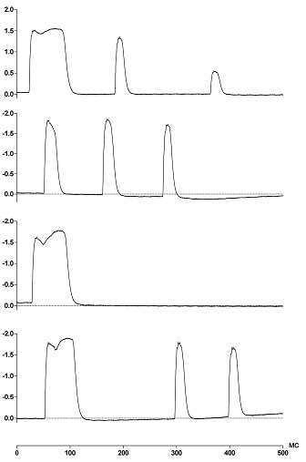
Рис. 1. Примеры электрических разрядов Uranoscopus bicintus
при развертке 500 мс. По оси ординат – амплитуды разрядов (мВ)
Длительности электрических разрядов U.bicinctus занимают диапазон 20-100 мс, причем разряды большей длительности возникают, как правило, по одиночке, либо в начале серий. Принадлежность обнаруженных сигналов к специализированной электрогенераторной активности аргументируется следующими фактами.
Во-первых, четкая стабильность паттерна разрядов – монополярность, отсутствие электромиографических высокочастотных составляющих и их воспроизводимость.
Во-вторых, амплитуды сигналов (их величина естественно, зависит от условий регистрации – расстояния между электродами, уровнем наполнения бассейна морской водой, размерами и физиологическим состоянием особи) на порядки превышают колебания потенциала, связанные с биоэлектрогенезом "обычных" структур – жаберный аппарат, сердце и т.д. В одном из экспериментов на особи размером 215 мм, были зарегистрированы разряды амплитудой около 4,5 мВ (в вышеописанных условиях отведения). Приблизительный пересчет этого значения на возможную разность потенциалов, генерируемую предполагаемым электрическим органом и измеренную непосредственно на поверхности ее тела, дает значение этого напряжения в десятки милливольт.
Наконец, в-третьих, многочисленные регистрации, проведенные как в рассматриваемых здесь экспериментах, так и в опытах по электростимуляции электромоторных центров (см. ниже), однозначно выявляют дипольную природу источника этих разрядов. В зависимости от ориентации рыбы относительно регистрирующих электродов колебания потенциала при разряде наблюдаются на экране в ту или иную сторону.
На рис. 2 представлены серии осциллограммы серий электрических разрядов, сгенерированных звездочетом в ответ на кратковременное касание кончика хвоста деревянной палочкой. Верхняя осциллограмма – рыба оставалась неподвижной после раздражения, в результате чего импульсы серии однонаправлены. На нижней осциллограмме представлен случай, когда после кратковременного касания хвоста рыба генерировала разряды, одновременно разворачиваясь относительно электродов – заметно изменение направления сигнала. Очевидно, что это связано отнюдь не с изменением полярности разряда, а с вращением собственного "диполя" рыбы относительно электродов.

Рис. 2. Серии электрических разрядов Uranoscopus bicintus
при развертке 1000 мс
Однотипность электрических разрядов наглядно проявляется при использовании так называемого метода наложения сигналов, нормированных по амплитуде и совмещенных по переднему фронту (рис. 3), все данные взяты из одного опыта). Анализ показывает, что как механизмы набора и спада амплитуды, так и общий паттерн разряда однотипны.

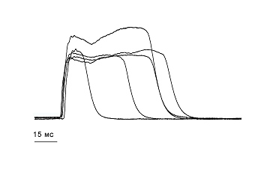
Рис. 3. Наложение 5-ти электрических разрядов Uranoscopus bicintus, совмещенных по переднему фронту
1.2. Uranoscopus affinis. Из 14-ти отловленных звездочетов этого вида, к сожалению, только два экземпляра оказались достаточно жизнеспособными для проведения экспериментов по вызову электрических разрядов методом механической стимуляции (рис. 4). При этом второй экземпляр был крайне небольших размеров (SL=5,5 см). Для регистрации разрядов от экземпляра столь малых размеров был использован специальный небольшой бокс с морской водой и заполненным песком дном, в котором рыба могла свободно плавать и зарываться в песок, находясь при этом в достаточной близости от регистрирующих электродов. U.affinis проявлял типичные для взрослых звездочетов особенности поведения: активно плавал и периодически зарывался в песок, после чего электрические разряды легко и в неограниченном количестве вызывались легкими прикосновениями палочки к песку в области окончания хвостового плавника.
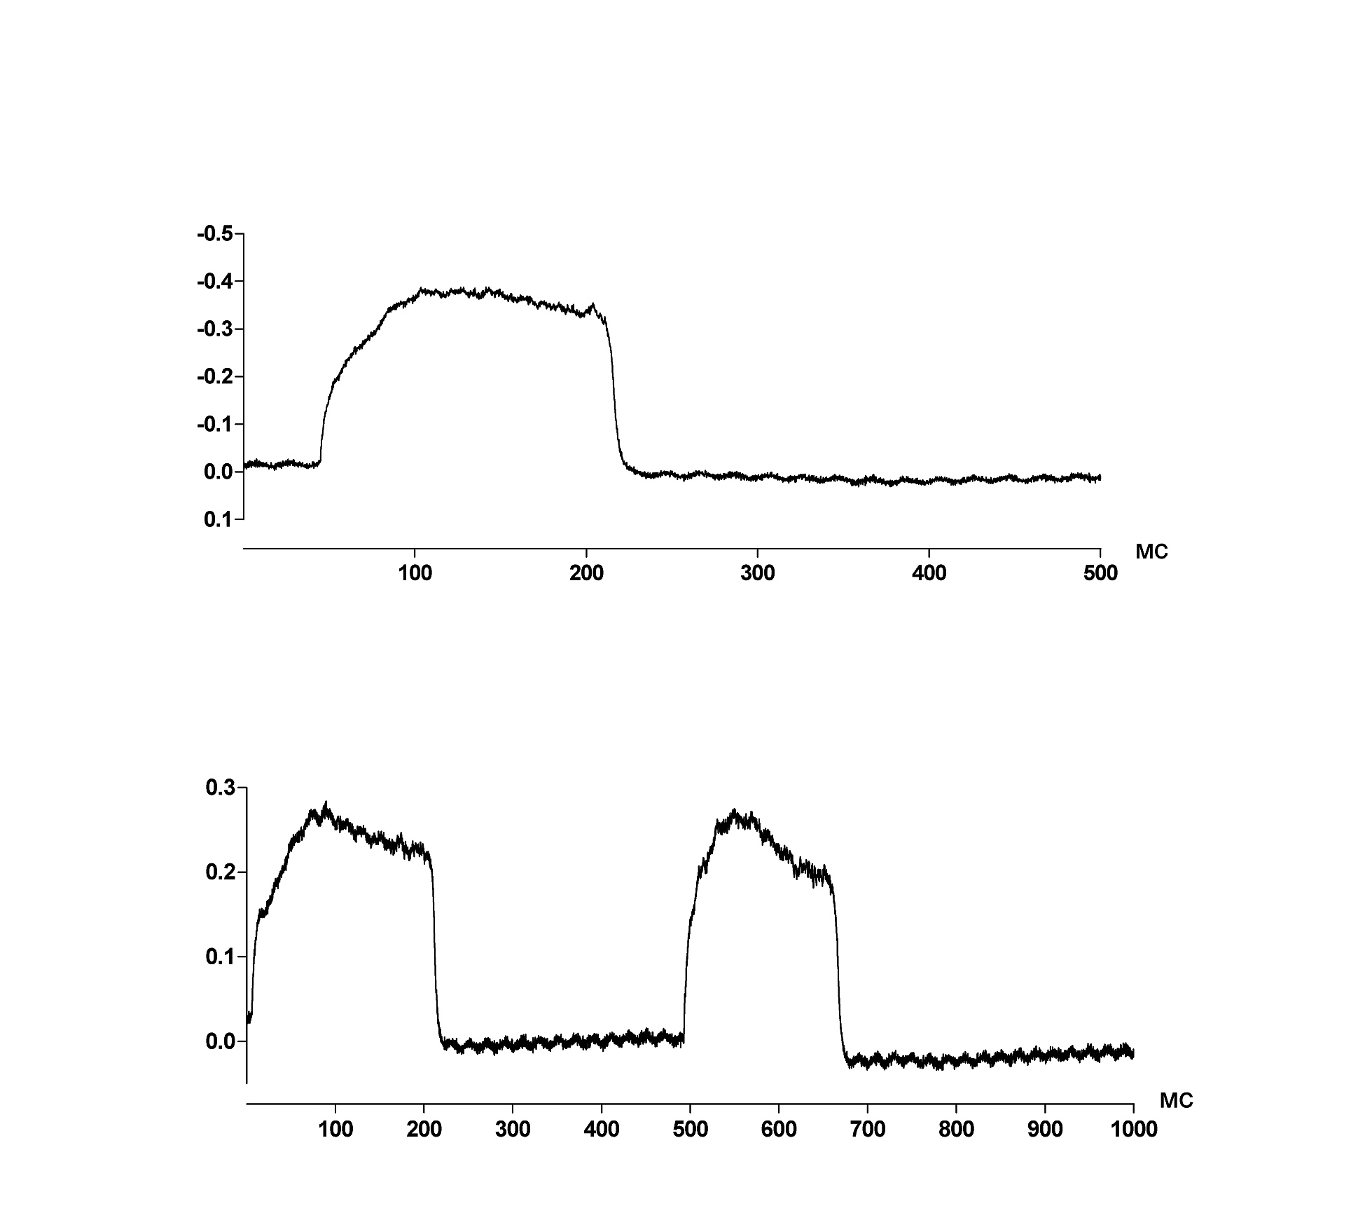
Рис. 4. Электрические разряды Uranoscopus affilis (SL=152 мм)
При этом рыба оставалась абсолютно неподвижной, а поскольку электроды располагались достаточно к ней близко, то качество записей оказались вполне удовлетворительными (рис. 5).

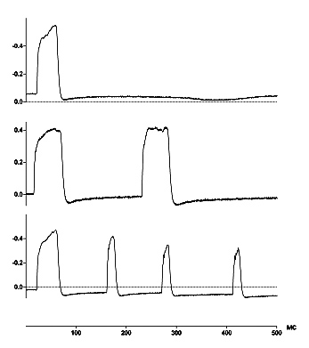
Рис. 5. Электрические разряды Uranoscopus affilis (SL=55 мм)

2. Электрофизиологические исследования
2.1. Запуск электрических разрядов Uranoscopus bicinctus. электростимуляцией нейронных структур в головном мозге. Как показали эксперименты, электрические разряды звездочета можно вызвать в некоторых случаях (но не всегда) тактильным разряжением (см. выше). Однако, поскольку изучение характеристик генерируемых разрядов и построение картины поля требует стабильности и воспроизводимости электрических реакций, потребовалась разработка метода получения стандартного запуска электрических разрядов.
Для этой цели наиболее подходящим оказался метод электростимуляции различных отделов центральной нервной системы звездочета. Для раздражения использовали либо биполярные вольфрамовые электроды диаметром около 40 микрон, изолированные лаком, либо концентрические платино-иридиевые электроды фирмы Microprobe с диаметром кончика 5 мкм и сопротивлением 100 кОм. Для наркоза использовали трикаин (MS 222) в соответствии со следующей процедурой: животное помещалось в 3-х литровую емкость с морской водой, в которой был разведен трикаин в концентрации 15 мг/л (средняя доза, рекомендуемая для краткосрочной наркотизации рыб при их перевозке). После 15-минутной наркотизации (рыба обездвижена, но жаберный аппарат продолжал работать) рыбу переносили в экспериментальный бассейн, где ее закрепляляли в специальном держателе для хирургических операций по вскрытию головного мозга и последующего его зондирования микроэлектродом в поисках электромоторного ядра.
На рис. 6 представлена осциллограмма колебаний электрического поля вблизи звездочета в ответ на электрическое раздражение медиальной зоны продолговатого мозга. Как видно из рисунка, вызываемые электростимуляцией разряды полностью идентичны таковым, возникающим при механической стимуляции. В последующих экспериментах оказалось, что эти разряды можно вызвать локальным раздражением среднего мозга, мозжечка, продолговатого мозга и спинного мозга на разных уровнях. Было обнаружено, однако, что электрические разряды в ответ на локальную стимуляцию мозжечка и среднего мозга возникают не всегда и с большой вариабельностью латентности. Точки раздражения, стимуляция которых дает стабильные разряды с неизменной латентностью, обнаружены в медиальной части дна IV желудочка продолговатого мозга – medulla oblongata. Основное количество опытов было поставлено с использованием стимуляции именно этой зоны.

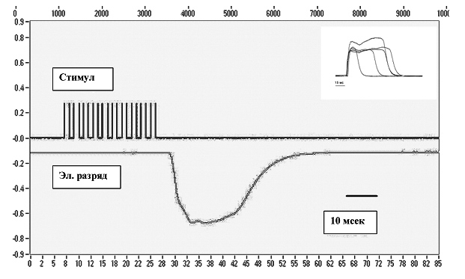
Рис. 6. Запуск электрических разрядов при микроэлектродной электростимуляции продолговатого мозга. Вверху справа – серия наложений электрических разрядов при механической стимуляции. Модифицированный снимок c экрана монитора
В ответ на залп электрических импульсов (длительностью 20-200 мс), заполненный 1-миллисекундными импульсами, разряд возникает, как правило, с определенной латентностью без заметных мышечных сокращений.
2.2. Зависимость длительности разряда от продолжительности серии стимулирующих импульсов. Использование данной методики, обеспечивающей хорошую воспроизводимость результатов, позволило выполнить серию экспериментов по исследованию зависимости продолжительности вызываемого электрического разряда от длительности стимулирующего залпа. Дело в том, что для всех изученных к настоящему времени слабоэлектрических рыб с монополярным характером разрядов предполагается, что их "затягивание" до десятков миллисекунд обеспечивается не одиночной командой, а сериями командных нервных импульсов из электромоторного ядра в мозге к исполнительной системе – электрическому органу (Барон, 1982; Baron et al., 1994а; Барон, Ольшанский, 2009). Для слабоэлектрических рыб с полифазными разрядами это не так: паттерн разряда определяется исключительно "конструкцией" электрического органа. В связи с вышесказанным, попытка исследования зависимости продолжительности монополярных разрядов у U. bicinctus от длительности запускающих залпов представлялась нам актуальной.
Особенности методики при проведении экспериментов данной серии состояли в следующем. После обнаружения "точки" в продолговатом мозге звездочета, электростимуляция которой вызывала четкие электрические разряды, проводились последовательные их записи в память компьютера. Синхронно с этим записывались все параметры микростимуляции – амплитуда раздражения, длительность "пачки", скважность. Как правило, использовали пачку, состоящую из прямоугольных импульсов длительностью 1 мсек при скважности 2. Последовательно изменяя только один параметр – длительность пачки, проводили серию экспериментов. На рис. 7 представлены результаты только для значений длительностей пачек 20, 60 и 100 мсек, хотя в экспериментах были накоплены данные для последующего анализа при большем количестве разных длительностей стимула. Как видно из приведенных осциллограмм, действительно, "затягивание" разряда пропорционально длительности залпа командных импульсов поступавших из электромоторного центра, с чем, по-видимому, и связана наблюдаемая вариабельность длительности разрядов при механическом раздражении.
Анализ серий экспериментов с варьированием длительностей стимулирующей "пачки" показал, что, действительно, разряд электрического органа "затягивается" в зависимости от количества поступающих из командного центра импульсов.

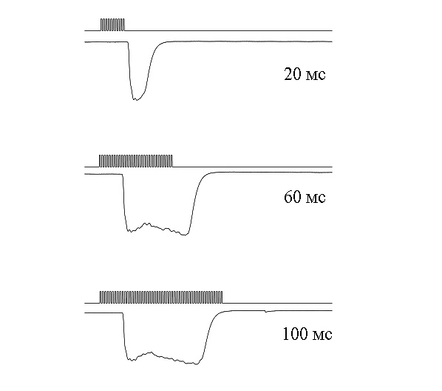

Рис. 7. Зависимость продолжительности разряда Uranoscopus bicintus от длительности стимулирующего залпа импульсов
2.3. Картина распределения потенциалов вблизи тела U. bicinctus при разряде. Используемая электрофизиологическая методика позволила также исследовать картину возникающего при разряде электрического поля вокруг тела рыбы. Конечно, более четкая картина могла бы быть получена в условиях достаточно большого бассейна, с тем, чтобы его границы не сильно искажали распределение силовых линий. Однако и в наших условиях было возможно оценить распределение потенциалов вблизи поверхности звездочета, передвигая один из регистрирующих электродов в различные точки и записывая сигнал в память компьютера. В этом случае для каждой исследуемой точки производился 5-кратный запуск разряда из электромоторной зоны, а при анализе определялось среднее значение амплитуды (рис. 8) При этом стабильность запуска обеспечивала крайне незначительный разброс амплитуд разрядов генерируемых рыбой. Следует отметить, что использованная методика исследования картины поля при разряде U.bicintus не позволяла количественно оценить распределение потенциалов вблизи тела звездочета. Тем не менее, совершенно очевидной была картина дипольного происхождения источника разрядов. В районе точки "5" происходила резкая перемена полярности генерируемого поля: хвостовая часть рыбы при разряде электроположительна , в то время как область головы – электроотрицательна.
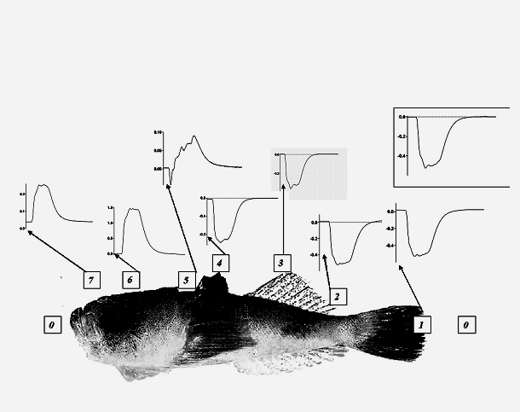

Рис. 8. Распределение потенциалов вблизи поверхности тела Uranoscopus bicintus. Справа, вверху – "стандартный" разряд между точками "0" – "0". При измерениях левый (по схеме) электрод "0" остается неподвижным, а правый последовательно перемещается по точкам "1" – "7". В месте реверса потенциала (вблизи точки "5") амплитуда крайне мала – масштабы по оси ординат на осциллограмме "5" и "6" различаются на порядок

Нами была выполнена серия экспериментов, в которых электрические разряды Uranoscopus bicinctus, вызываемые механической стимуляцией, регистрировались при нахождении рыбы в воде с 5-ю различными значениями электропроводности (в диапазоне от 0,504 (Ом∙см)⁻¹, соответствующей электропроводности в заливе Ня-Чанг, до 0,213 (Ом∙см)⁻¹, примерно равной электропроводности Черного моря).
2.4 Зависимость амплитуды от электропроводности. На рис. 9 приводится зависимость изменения амплитуды электрических разрядов Uranoscopus bicinctus от электропроводности воды. Из графика следует, по крайней мере, два вывода: во-первых, амплитуды разрядов U. bicinctus, перенесенного в среду, имитирующую Черное море, совпадают с таковыми, полученными в опытах с черноморскими представителями U. scaber (Барон, 1982). Во-вторых, кривая, линейная в начале, начинает асимптотически приближаться к некоторой постоянной, соответствующей электропроводности океанической воды. Это, в свою очередь, означает, что режим работы электрогенераторных структур U. bicinctus ближе к «генератору напряжений», весьма далек от диапазона согласований внутреннего и внешнего сопротивлений, обнаруженных для пресноводных слабоэлектрических рыб и существенно ближе к рыбам сильноэлектрическим.
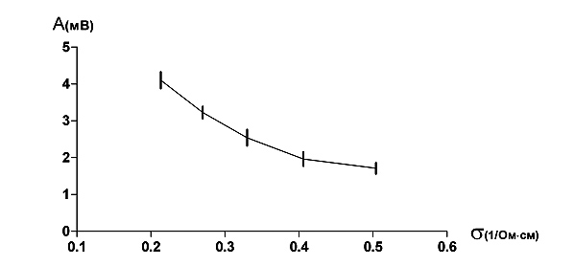
Рис. 9. Зависимость изменения амплитуды электрических разрядов U. bicinctus от электропроводности воды. А – амплитуда электрических разрядов, σ – электропроводность воды. Приводятся среднеквадратичные значения, полученные по 9 измерениям
Обсуждение.В настоящее время общепризнанным считается мнение, что электрические органы рыб развивались в эволюции полифилетически (независимо) у представителей различных групп. Это две группы пластинчато-жаберных (Torpedinidae, Raijdae), четыре группы костистых: отряд Mormyriformes (Африка), подотряд карпообразных Gymnotoidei (Южная Америка) и морские окунеобразные из семейства Uranoscopidae (Moller, 1995). Наконец, к слабоэлектрическим рыбам недавно отнесены многие представители отряда Siluriformes, среди которых, помимо ранее известного электрического сома, были обнаружены слабые электрические разряды (Hagedorn et al.,1990; Baron et al., 1994a, 1994b; Моршнев, Ольшанский, 1997; Baron et al., 2008); Baron, Olshansky, 2009).
К основным проблемам, касающимся электрических органов рыб, относятся две: их эволюционное происхождение и функциональное назначение электрических разрядов. Первая из них интенсивно исследуется и обсуждается с привлечением современных онтогенетических методов, сравнительного анализа митохондриальных последовательностей ДНК и т.п. (Alves-Gomes et al., 1995; Lavoue et al., 2000). Что касается функционального предназначения электрических разрядов, то здесь, несмотря на огромное количество накопленных экспериментальных данных, картина еще далека от полного завершения. Так, если для рыб сильноэлектрических (сом Malapterurus, скаты Torpedo, угорь Electrophorus киллерные и электрооборонительные функции их разрядов известны с глубокой древности, а электролокационное и электрокоммуникационное поведение слабоэлектрических рыб отряда Mormyriformes и подотряда Gymnotoidei исследовано исключительно многосторонне (Zupanc, Bullock, 2005), то объяснение предназначения обнаруженных в последние годы у представителей некоторых сомообразных (Siluriformes) слабых электрических разрядов, находится пока на уровне гипотез. Так, в группе слабоэлектрических сомов рода Synodontis, обнаружено значительное число видов, представители которых, генерируют разряды в моменты парного агрессивно-оборонительного поведении (Baron et al., 1994b; Baron, Morshnev, 1998). Аналогичная ситуация наблюдается также и у некоторых других сомообразных – Clariidae (Baron et al., 1994a; Ольшанский и др., 2002; Барон и др., 2008), Plotosidae (Baron et al., 2005) и Siluridae (Моршнев, Ольшанский 1997; Baron, Olshansky, 2009). Известно, что для всех упомянутых сомовых характерна чрезвычайно высокая электрочувствительность, обеспечиваемая сетью ампулированных электрорецепторов, плотно покрывающих поверхность тела этих рыб (Finger, 1986). Для большинства изученных слабоэлектрических сомообразных характерным является монофазность или низкочастотность (по спектру) генерируемых ими электрических разрядов. А ведь именно этот диапазон характеризуется наилучшей чувствительностью электрорецепторов. В связи с этим, авторами этих работ высказано предположение о сигнальном предназначении генерируемых разрядов, основная идея которого состоит в том, при агрессивно-оборонительных взаимодействиях сомов мощность генерируемых ими сигналов вполне достаточна для того, чтобы "оглушать" электорецептивную систему противника, дезориентируя его.
Как видно из представленных выше данных, электрические разряды у исследованных впервые двух представителей семейства Uranoscopidae монополярны. Направленность силовых линий электрического поля при разряде звездочетов – постериорно-антериорная ("плюс" на хвостовой части тела), в отличие от представителя того же семейства – Astroscopus, у которого она дорсо-вентральная ("плюс" на вентральной стороне). Анатомические, физиологические и эмбриологические данные указывают на то, что электрические сигналы монофазного типа – наиболее примитивная форма специализированных электрогенераторных систем (Bennett, 1971; Лабас, Глухова, 1999; Stoddard, 1999).
Вопрос о биологическом значении монофазных электрических разрядов звездочетов рода Uranoscopus до настоящего времени неясен – их разряды слишком слабы, чтобы приводить к электронаркотизации жертв. Кроме того, немногочисленные данные, свидетельствующие об отсутствии у представителей этого рода электрорецепторов не позволяют предположить наличие у них электроориентационных систем, аналогичных пресноводным слабоэлектрическим видам. Существующее мнение о том, что Uranoscopus является "переходной" формой, в отношении биоэлектрогенеза его тканей (Baron, Mikchailenko, 1976; Alve-Gomes, 2001), несомненно, требует дополнительных исследований.
В двух широко изученных группах пресноводных электрических рыб число видов, у которых разряды монополярны, крайне ограничено. Так, у Gymnotyformes Ф. Стоддард приводит примеры монофазных разрядов у трех видов: Electrophorus electricus, Gymnotus cylindricus, Brachychypopomus sp (Stoddard, 1999). При этом первый вид – сильноэлектрический угорь – является хищником с чрезвычайно высоким уровнем электрочувствительности использующим слабые монофазные электрические разряды для электролокации, а сильноэлектрические – для защиты и охоты. Второй вид имеет двух потенциальных электросенсорных преследователей – электрического угря и больших сомов семейства Pimelodidae. Наконец, третий – небольшой беззащитный Brachychypopomus sp. из Амазонии, района, исключительно богатого электрорепторными хищниками. Работающие в этом районе исследователи, зондирующие водное пространство в поисках сигналов от электрических рыб, зачастую ошибаются, принимая разряды Brachychypopomus sp за разряды Electrophorus electricus, в связи с полным совпадением их паттернов. М. Хэйдорн (M. Hagedorn, цитируется по Stoddard, 1999) на основании собственных исследований, проводимых на Амазонии, предположила, что Brachyhypopomus является бейтсианским подражателем электрического угря (мимикрия по Бейтсу –http://en.wikipedia.org/wiki/Batesian_mimicry). Подобного рода идея была высказана несколько раньше в отношении электрических разрядов средиземноморского звездочета Uranoscopus scaber (Uranoscopidae). Длительные видеонаблюдения за поведением этих звездочетов с синхронной записью их электрических разрядов показали, что они возникают продолжительными сериями каждый раз, когда над зарывшимся в песок звездочетом проплывает скат Raja clavata (Барон, 1982). Представители Uranoscopidae не имеют электрорецепторов и обитают в одном сообществе со скатами Rajidae. У этих последних имеются не только ампулированные электрорецепторы, но также и электрические органы, генерирующие монофазные слабые электрические разряды при агонистических контактах с другими особями (Bratton et al., 1987; New, 1994). Можно предполагать, что в эволюции у звездочетов выработалась позитивная адаптация – их электрические разряды, сходные по параметрам с разрядами скатов, способны сигнализировать электрорецепторным хищникам о занятой "посадочной площадке" на грунте ("электромимикрия", Baron et al., 1986).

Заключение
В результате проведенных экспериментальных работ были впервые зарегистрированы электрические разряды у двух представителей этого семейства Uranoscopidae – Uranoscopus bicinctus и Uranoscopus affinis. Разряды представляют собой монополярные колебания потенциала, с электроотрицательностью в области головы рыбы. Исследовано распределение потенциалов на поверхности тела звездочета и показано, что электрическое поле при разряде обладает дипольными характеристиками, а зона "нулевой" эквипотенциали проходит в районе мягкого спинного плавника. Электрофизиологическими экспериментами с использованием метода микроэлектродной стимуляции различных отделов мозга звездочета показано, что стабильные электрические разряды вызываются при раздражении медиальной зоны дна 4-го желудочка продолговатого мозга. Вызываемые таким способом разряды полностью аналогичны генерируемым спонтанно и при механических раздражениях кожи, что позволяет сделать вывод о локализации электромоторного центра именно в этой зоне. Результаты исследований вносят существенные изменения в картину распределения морских костистых рыб, обладающих специализированной электрогенерацией.

Литература.
- Барон В.Д. Электрогенераторные системы рыб: эволюция и механизмы адаптации. М.: Наука, 1982. 112 с.
- Барон В.Д., А.А. Орлов и А.С. Голубцов. Электрические разряды африканских сомов Clarias anguillaris и Heterobranchus longifilis // Доклады Академии наук. 2008. Т. 418, № 2, с. 274-276.
- Моршнев К.С., Ольшанский В.МЭлектрические разряды азиатского сома Ompok bimaculatus (Siluridae) // Докл. РАН. 1997. Т. 354, № 3, с. 419-422.
- Ольшанский В.М., Моршнев К.С., Насека А.М., Нгуен Тхи Нга. Электрические разряды клариевых сомов, культивируемых в Южном Вьетнаме // Вопр. ихтиологии. 2002. Т. 42, № 4, с. 549-557.
- Моршнев К.С.,Ольшанский В.М. Электрические разряды азиатского сома Ompok Bimaculatus (Siluridae) // ДАН. "Физиология". 1997. Т. 354, № 3, с. 419-422.
- Лабас Ю.А., Глухова Е.Н. Механизмы расширения и смены биологических функций в филогенезе на примере специализированных электрогенераторных тканей рыб // Журнал Общей Биологии. 1999. Т. 60, № 5, с. 510-526.
- Михайленко Н.А. О биологическом значении и динамике электрических разрядов у слабоэлектрических рыб Черного моря // Зоол. Журн. 1971. Т. 40, № 9, с. 1347-1372.
- Михайленко Н.А. Орган звукообразования и электрогенерации у черноморского звездочета Uranoscopus scaber (Uranoscopidae) // Зоол. Журн. 1973. Т. 42, № 9, с. 1353-1359.
- Alves-Gomes J. A., Orti G., Haygood M., Heiligenberg W.. Phylogenetic analysis of the South American electric fishes (Order Gymnotiformes) and the evolution of their electric system: a synthesis based on morphology, electrophysiology and mitochondrial sequence data // Mol. Biol. Evol. 1995. V. 12, р. 298-318.
- Baron V.D. and Michailenko N. Uranoscopus scaber: a transitional form in the evolution of electric organs in fish // Doklady Biological Science. 1982. V. 265, p. 290- 293.
- Baron V.D., Labas J.A. "Electromimicry"», a special type of imitation behaviour in fish? // Proc. of the 1-st Neuroetholog. Congr. (abstr.). 1986. Tokyo, p. 112.
- Bennett M.V.L. Electric organs.// Fish Physiology / Ed. Hoar W.S., Randall D.J. N.Y.: Acad. Press,1971. V. 5, p. 347-491.
- Baron V.D., Orlov A.A., Golubtsov A.S. African Clarias Catfish Elicits Long-Lasting Weak Electric Pulses // Experientia. 1994a. V. 50, No. 7, p. 644-647.
- Baron V.D. and Morshnev K.S. Characteristics of Electrogeneration in Two African Species of Synodontidae (Mochokidae, Siluriformes) // Doklady Biological Sciences. 1998. V. 361, p. 301-303.
- Baron V.D., Orlov A.A., and Golubtsov A.S. Electric Discharges of the African Catfishes Clarias anguillaris and Heterobranchus longifilis // Doklady Biological Sciences. 2008. V. 418, p. 34-36.
- Baron V.D., Morshnev K.S., Olshansky V,M., Orlov A.A. Electric organ discharges of two species of African catfish (Synodontis) during social behaviour // Anim. Behav. 1. 1994b. V. 48. P. 1472-1475.
- Baron V.D. and Morshnev K. S. Characteristics of Electrogeneration in Two African Species of Synodontidae (Mochokidae, Siluriformes) // Doklady Biological Sciences. 1998. V. 361, p. 301-303.
- Baron V.D, Orlov A.A., and El’yashev D.E. Investigations of Electric and Acoustic Activity of Some Representatives of the Ichthyofauna of South Vietnam // Journal of Ichthyology. 2005. V. 45, Suppl. 2, p. S271-S279.
- Baron V.D. and Olshansky V.M. Monopolar Electric Discharges of the Catfish Parasilurus asotus (Siluridae, Siluriformes) // J. of Ichthyology. 2009. V. 49, No. 5, p. 403-408.
- Bratton B.O., Ajers J.L. Observations on the electric organ discharge of two skate species (Chondrichthies: Rajidae) and its relationionship to behavior // Env. Biol. Fishes. 1987. V. 20, Iss. 4, p. 241-254.
- Lavoue S., Bigorne R., Lecointre G., and Agnese J.F. Phylogenetic relationships of electric fishes (Mormyridae: Teleostei) inferred from cytochrome b sequences // Molecular Phylogenetics and Evolution. 2000. 14: 1-10.
- Moller P. Electric Fishes: History and Behavior. London: Chapman & Hall, 1995.
- Hagedorn M., Womble M., Finger T.E. Synodontid catfish: a new group of weakly electric fish. Behavior and anatomy // Brain Behav. Evol. 1990. 35: 268-277.
- Finger T.E. Electroreception in catfish: behavior, anatomy and electrophysiology // Electroreception / Ed. Bullock T.H., Heiligenberg W. N.Y.: John Wiley and sons., 1986. p. 287-317.
- New J.G. Electric organ discharge and electrosensory reafference in skates // Biol. Bull. 1994. V. 187, p. 64-75.
- Stoddard P. Predation enhances complexity in the evolution of electric fish signals // Nature. 1999. 400, p. 254-256.
- Zupanc G.K.H., Bullock T.H. From electrogenesis to electroreception, Springer Handbook of Auditory Research, Electroreception / Springer New York. Ed. Bullock T.H., Hopkins C.D., Popper A.N., and Fay R.R., 2005. V. 21, p. 5-46.
АКТУАЛЬНЫЕ ВОПРОСЫ ИССЛЕДОВАНИЯ
КРИТИЧЕСКОЙ ЧАСТОТЫ СЛИТИЯ МЕЛЬКАНИЙ (КЧСМ)
К.В. Голубцов
Институт проблем передачи информации им. А.А. Харкевича РАН

В настоящее время широкое распространение в клинической практике нашел метод исследования критической частоты слияния мельканий – КЧСМ. Под КЧСМ понимается максимальная частота прерывистого светового излучения, при котором глаз начинает воспринимать излучение как непрерывное. При малой частоте слияния мелькании пациент видит серию вспышек, а с увеличением частоты мельканий появляется ощущение мерцания и, наконец, ощущение полного слияния. КЧСМ является функцией световой и различительной способности системы, характеризующая функциональную подвижность (лабильность) зрительного пути от рецепторов сетчатки до головного мозга. Исследования, проведенные Портером, Айвесом и др. в начале прошлого века, показали, что КЧСМ пропорциональна логарифму интенсивности раздражающего света (закон Фери-Портера):

n = a Lg I + b,

где I – интенсивность раздражающего света, n – число периодов смены света и темноты в секунду, необходимое для того, чтобы наступило слияние мельканий, а и b – некоторые постоянные, зависящие от цветности луча. Однако С.В. Кравков [4] считал, что влияние цветности луча не значительно, а определяющим фактором является яркость мелькающего стимула. С. Гехт и С. Веррийп (Hechn, Verrijp, 1933) отмечали, что закон справедлив лишь для средних яркостей (в пределах 4 Log ед.), При значительном увеличении интенсивности раздражителя КЧСМ уменьшается, а увеличение площади раздражения (в определенных пределах), подобно увеличению яркости, повышает КЧСМ. В.В. Волков (1989), принимая во внимание результаты исследования КЧСМ С.В. Кравкова (1950) рекомендует использовать следующую формулу

V kp = 12 lg L + 35,

где L – яркость мелькающего источника, кд/м². Формула справедлива при условии, что длительность стимула занимает половину периода мельканий. V kp уменьшается со снижением глубины модуляции, т.е. отношения разницы максимальной и минимальной яркости. В.В. Волков считает, что при оценке функции КЧСМ следует учитывать возможность влияния очень многих факторов: освещенности, размера тестирующего поля и его места на проекции сетчатки, спектрального состава света, длительности и глубины модуляции стимулов, их количества, при многократном предъявлении. У большинства людей значения КЧСМ может отличаться на несколько Гц и снижается при зрительной нагрузке. Например, у здоровых школьников начальных классов КЧСМ после уроков значительно ниже, чем до уроков, в среднем на 20% (Рожкова, 2007). Исследования показали, что КЧСМ мало зависит от остроты зрения и рефракции и характеризует функциональное состояние зрительного анализатора в целом. Было установлено, что световая, и цветовая чувствительность на мелькающие стимулы и, соответственно, КЧСМ зависит не только от фотохимических процессов в сетчатке, но от состояния нейронов второго порядка. В первых работах по регистрации КЧСМ отмечалось, что различные заболевания органа зрения влияют на показания как в сторону понижения, так и в сторону повышения (Braunstein, 1903). Считается, что КЧСМ мало зависит от остроты зрения, от рефракции и от величины зрачка, но изменяется под влиянием побочных раздражителей: звуковых, тактильных, вкусовых и от общего физиологического состояния. Относительно нормативных показателей КЧСМ у здоровых людей в современной литературе имеются противоречивые данные. Так, например, считается (Жаботинская, 1959), что в среднем в норме КЧСМ у здоровых людей в центре зоне поля зрения составляет 48-60 Гц, на расстоянии 5° от центра – 42-52 Гц; на расстоянии 25° от центра 42-50 Гц; в назальной половине, по мнению автора, на расстоянии около 15° от центра (в месте, соответствующем слепому пятну) показатели КЧСМ составляют 20-30 Гц. Однако, по мнению Haycock [11], в области желтого пятна показатели КЧСМ изменяются в пределах 42-44 Гц, а в 10° от точки фиксации – 52 Гц. На расстоянии 20-40° от точки фиксации к периферии показатели КЧСМ снижаются до 42 Гц, а в назальных и верхних участках поля зрения, на периферии поля зрения КЧСМ составляет всего 12-20 Гц. Как считают Д.И. Митнох и А.Д. Носкова (1975) у исследователей нет единого мнения в отношении распределения КЧСМ по полю зрения. В клинике диагностическую ценность метода исследования КЧСМ при патологии сетчатки и зрительного нерва отмечали R. Granit с соавт. (1983), G. Phillips (1933), Богословский А.И (1962). Casson E.J и др. (1993), Вервельская В.М., Лебенкова (1988), Шамшинова А.М., Волков В.В. (1998), Меркулов И.И. (1967), Кравков С.В. (1950), Пивоваров Н.Н. (1962). В настоящее время принято считать, что в норме КЧСМ у здоровых взрослых и детей, составляет в среднем 41-45 Гц. Однако эта величина характерна только для макулярной зоны в 5-8º. При заболевании зрительной системы показатели КЧСМ снижаются и в большой степени зависят от типа патологического процесса в сетчатке и зрительном нерве, а также в высших этажах зрительной системы. Н.Н. Пивоваров обследовал больных с непрозрачными оптическими средами глаз (катаракта, бельма роговицы, катаракта в сочетании с глаукомой различных стадий). Им отмечено, что при катаракте без патологии сетчатки и зрительного нерва КЧСМ составляет 38-42 Гц. При сочетании катаракты с глаукомой выявлена зависимость КЧСМ от степени патологических изменений. При далеко зашедшей глаукоме КЧСМ варьировала в пределах от 20 до 28 Гц, а при абсолютной глаукоме – в пределах 12-14 Гц. При частичной атрофии зрительного нерва (ЧАЗН) различного генеза КЧСМ зависит от степени патологического процесса и в начальной стадии снижается на 3-5 Гц от нормальных показателей. В детской офтальмологии ранняя диагностика патологии сетчатки и зрительного нерва нередко вызывает затруднения в связи с микросимптомной картиной клинических признаков на глазном дне, что приводит к диагностическим ошибкам. В целях уточнения диагноза приходится проводить длительные психофизиологические и не всегда желательные контактные электрофизиологические исследования, которые нередко затруднительно провести детям, особенно в возрасте 4-5 лет. На основании многолетних клинических исследований, проведенных у детей различного возраста методом тестирования критической частоты слияния мельканий на цветные стимулы, даны рекомендации по применению этого метода и его приборного обеспечения в детской офтальмологии. С этой целью в лаборатории органов чувств ИППИ РАН, автором совместно с сотрудниками МНИИ глазных болезней им. Гельмгольца А.А. Яковлевой, Е.В. Рогатиной и Т.С. Егоровой под руководством профессора А.В. Хватовой (2001) была разработана методика определения КЧСМ, специально адаптированная для работы с детьми. Эта методика аппаратно реализована в приборе КЧСМ-Д, в котором, трехцветные стимуляторы выполнены в виде фар игрушечного автомобиля. Методика тестирования проводится под видом игры, в ходе которой ребенок должен определить, какая фара мелькает, а какая не мелькает. В настоящее время ФЦДТ СОЮЗ приступил к серийному выпуску этой аппаратуры (Сертификат соответствия № РОСС RU ИМ02 В146).
В ряде публикации отмечалось, что большой разброс показателей КЧСМ у взрослых пациентов ограничивает его широкое применение в клинических учловиях. Нашей задачей было создание аппаратуры для проведения исследования КЧСМ в различных точках поля зрения и разработке методики исследования. В ИППИ РАН разработан прибор Хиазма-04 для исследования КЧСМ. Избирательная стимуляция локальных точек сетчатки позволяет на основе полученных данных составить мультифокальную карту показателей КЧСМ у пациентов. В последующем на основе полученных данных можно оценить степень корреляции результатов исследования КЧСМ и поля зрения на периметре Rodenstok Perimat у пациентов с различными патологическими изменениями в зрительной системе. Прибор состоит из двух полусфер, в каждой из которых установлены 39 трехцветных стимуляторов, один для левого глаза другой для правого глаза. Принцип работы данного прибора заключатся в следующем, для фиксации зрения в центре одной полусферы постоянно светит источник например красным цветом, а на исследуемый глаз подаются по 4 окружностям стимулы зеленного цвета, в результате бинокулярного слияния, пациент видит не мелькающий источник красного цвета, а вокруг мелькающие стимулы зеленого цвета. На данном приборе было, обследовано 29 здоровых испытуемых начиная с 12 до 70 лет и 48 пациентов с различными зрительными патологиями. Как показали исследования наибольшие показатели КЧСМ, выявлены в височных зонах поля зрения и постепенно снижаются к носовым половинам. Средние показатели КЧСМ у здоровых лиц, составляют для височных половин 57±2 Гц, для макулярной зоны 42 ±2 Гц, на красный цвет и 43±2 Гц на зеленый, в носовых частях показатели КЧСМ составляют 36±2 Гц н красный свет. У пациентов с различными зрительными расстройствами показатели КЧСМ в поле зрения, зависят от патологических изменений в зрительной системе. Так, например, при частичной атрофии зрительного нерва показатели в основном снижаются в височных зонах при незначительных изменениях в центральной зоне поля зрения. У пациентов со зрительным утомлением показатели КЧСМ в основном снижаются в макулярной зоне поля зрения, при незначительных изменениях в на периферии. Аналогичные изменения обнаружены у детей при длительной работе на компьютере Значительные изменения КЧСМ выявлены у пациентов с заболеваниями в области хиазмы. Так у трех пациентов с опухолью в области хиазмы, показатели КЧСМ в носовых частях поля зрения составляли менее 20 Гц при норме 36 Гц.
Однако, при исследований пациентов, на периметре Rodenstok Perimat, выявилось, что показатели КЧСМ не соответствовали периметрическим данным. При детальном, исследований, был выявлен не известный нам феномен, который заключается в следующем. Если предъявлять стимулы зеленого цвета с расстояния 1,5-2 см в нозальную часть левого глаза, а в нозальную часть правого глаза с такого же расстояния предъявлять стимулы красного цвета, то пациент при бинокулярном слиянии воспринимает красные стимулы слева, а зеленые справа. Причем такая инверсия, происходит, только для горизонтальной составляющей и отсутствует при вертикальной составляющей предъявления стимулов. Эта инверсия касается только для назальных частей строго по оси поля зрения, и не действует на височные части, поля зрения. Данная инверсия повышает возможность выявления заболеваний, представляющих наибольшие трудности для диагностики; односторонней атрофии зрительного нерва (ОПАЗН) диффузионного или локального отека мозга, наличия очагов контузии, т.е. состояний требующих проведения диагностики поля зрения в динамике, что особенно важно для диагностики патологических процессов в области хиазмы.

Литература
- Богословский А.И. Основные закономерности зрительных ощущений // Многотомное руководство по глазным болезням. М.: Медгиз, 1962. Т. 1.
- Вервельская В.М., Лебенкова О.А. Особенности частотно-критической и частотно-контрастной чувствительности глаза на цвета при атрофии зрительного нерва // Актуальные вопросы социальной офтальмологии. Вып. 2. М.: Медицина, 1988. С. 43-47.
- Жаботинская Н.В. Критическая частота слияния мельканий при заболеваниях зрительного – нервного аппарата. – В кн. Вопросы нейроофтальмологии. Т. 6. Харьков, 1959, с. 44-49.
- Кравков С.В. Глаз и его работа. М.: Изд. АНСССР, 1950.
- Митнох Д. И., Носкова А.Д. Методы и приборы для исследования поля зрения. М.: Медицина, 1975.
- Меркулов И.И. Введение в клиническую офтальмологию. Харьков: Изд. Харьковского Государственного университета, 1967.
- Пивоваров Н.Н. Диагностическое значение зрительных сенсорных феноменов в патологии оптического и нервного аппарата. – Автореферат дис. докт. мед. наук. М.: 1962. 34 с.
- Рогатина Е.В., Яковлев А.А., Егорова Т.С, Хватова А.В., Голубцов К.В. Критическая частота слияния мельканий на цветные стимулы в диагностике заболеваний сетчатки и зрительного нерва у детей. – Пособие для врачей. М.: 2001. 20 с.
- Рожкова Г.И. Зрение детей. М.: Наука, 2007. 315 с.
- Шамшинова А.М., Волков В.В. Функциональные методы в офтальмологии. М.: Медицина, 1998.
- Haycock I. B. Flicker perimetry // Optician. 1957. V. 132, No. 3431, p. 633-654.
АЛЕКСЕЙ ЛЕОНТЬЕВИЧ БЫЗОВ: СТАНОВЛЕНИЕ УЧЕНОГО
НА ФОНЕ РАЗВИТИЯ НАУКИ
Ю.Б. Мантейфель

Институт проблем экологии и эволюции им. А.Н.Северцова РАН

Расскажу о впечатлениях от довольно длительного и временами тесного личного общения с Алексеем Леонтьевичем как ученым и человеком. Я познакомился с Алексеем Леонтьевичем летом 1953 года, когда делал летнюю студенческую курсовую работу на биостанции ИМЖ'а "Кропотово", а А.Л. Бызов обрабатывал там результаты своих опытов и писал кандидатскую диссертацию. Он был старше меня на 7 лет и имел несравнимо больший жизненный опыт, однако благодаря его живому и веселому характеру, мы быстро установили дружественные отношения.
Через три года я начал работать в лаборатории Х.С. Коштоянца в группе Г.Д. Смирнова. Электрофизиология только становилась на ноги. Казалось, что изучение суммарных электрических реакций – электроэнцефалограммы, вызванных потенциалов, электроретинограммы (ЭРГ) – дает исследователю ключ к пониманию нейрофизиологических механизмов, причем Г.Д. Смирнов был увлечен идеей об особом значении ритмики мозга позвоночных. Он был руководителем кандидатской диссертации А.Л. Бызова, посвященной анализу зависимости ЭРГ лягушки от параметров ритмического светового раздражения. Некоторые опыты, по-моему, он ставил и на коре кролика. Новое направление требовало новой техники, прежде всего усилительной и регистрирующей. Бичом экспериментатора были плохие переключатели, приборы работали очень нестабильно. Усилителей в продаже сначала не было, а затем появились импортные, но получить валюту было крайне трудно. Наши физиологи принялись изготавливать или добывать самоделки, в лабораториях появились нищие энтузиасты-инженеры. В качестве показателя "инженерного голода" приведу пример своего шефа Г.Д. Смирнова. После его доклада в Баку к нему подошел радиоинженер М.М. Атаев и спросил, что нужно для того, чтобы работать в области электрофизиологии. Георгий Донатович ответил: прежде всего, усилитель. И к его изумлению новый знакомый утром принес ему сделанный ночью работающий усилитель! При поддержке Смирнова Атаев. переехал в Москву и довольно долго работал в области электрофизиологии мозга и высшей нервной деятельности. Для работы над кандидатской А.Л. Бызова он и Константин Васильевич Голубцов сделали и поддерживали в рабочем состоянии усилитель переменного тока, регистрация велась на такой древности, как шлейфный осциллограф. Рядом с этими классиками техники того времени я успел научиться некоторым основам методик, тем более что эта техника перешла в мои руки. Так что А.Л. Бызов был моим первым и основным руководителем-методистом. Он сделал также механическую установку для предъявления мелькающего света (электронных стимуляторов еще не было). Его активный характер проявлялся во всем. Как-то во время лабораторного чаепития Х.С. Коштоянц, шутливо обсуждая качества сотрудников, сказал: "а вот Алеша станет член-корром Академии наук". Прозорлив был Хачатур Сергеевич. Ведь тогда Алеша еще не защитил кандидатскую!
К этому времени А.Л. Бызов разочаровался в перспективах работы на мозге и считал ее результаты очень нечеткими. Вскоре после моего появления в лаборатории он защитил кандидатскую диссертацию и перешел к Николаю Дмитриевичу Нюбергу. Правда, сетчатка глаза тоже оказалась непростым объектом – чем дальше, тем сложнее, но это становилось понятно постепенно. Полностью оправдалась старая формулировка (по-моему, гистологов), согласно которой сетчатка – это часть мозга, выдвинутая на периферию.
Позже наши пути неоднократно пересекались.
А.Л. Бызов начал работу в лаборатории Николая Дмитриевича Нюберга с поиска генераторов электроретинограммы. Он придумал сделать это посредством регистрации ЭРГ в разных слоях сетчатки с последующей попыткой использовать закон Ома. Я в это время изучал суммарные электрические реакции тектума лягушки, вызванные электрическим раздражением зрительного нерва, и А.Л. Бызов сагитировал меня тоже определить генераторы токов, порождающих эти высокоамплитудные (до 1,5 мВ) и хорошо повторяемые колебания потенциала. Стимулом для такой работы было то, что тектум, как и сетчатка, является четко слоистой структурой. Я долго и упорно делал послойные отведения по Бызову, определял сопротивление разных слоев тектума и чертил графики разностей токов между отдельными слоями, но результаты были очень нечеткими. Поэтому я прекратил такую работу, а вскоре и А.Л. Бызов бросил свои опыты. Это требует дополнительного пояснения.
В это время заканчивался переходный период в истории развития нейрофизиологии сложных нервных структур. Изучение суммарных электрических реакций давало для понимания механизмов их работы довольно мало, и многие ученые пытались опережать возможности своего времени, ограниченные доступными методиками. Стало обычным делом для развития представлений о механизмах работы мозга вводить между экспериментальными данными и теоретическими выводами из них «интерфейс» в виде натурфилософии. Этот процесс был начат И.М. Сеченовым и развит И.П. Павловым, который предложил слишком конкретные схемы работы разных отделов коры больших полушарий мозга. На этих схемах был представлен процесс усиления или подавления суммарной активности определенных больших нейронных масс нервной ткани, названных нервными центрами. Когда развернулись работы с микроэлектродной регистрацией нейронной активности, наступил решающий перелом. В Павловской школе настоящий шок вызвала первая работа, в которой было показано, что после выработки условного рефлекса соотношение числа разряжающихся и тормозимых нейронов в коре мозга не изменяется, в том числе нет никакого массированного торможения нейронов в "очаге условного торможения". Стало ясно, что нужно срочно изменять понятие нервного центра, под которым в большинстве случаев следует понимать специфическую сеть относительно разрозненных нервных клеток, включающихся в разные взаимодействия в зависимости от выполняемой функциональной задачи.
В результате исследований динамических изменений электроретинограммы Алексей Леонтьевич сделал вывод о существовании двух типов биполяров, названных им быстрыми и медленными. Это производило впечатление. Но тут грянул гром и в электрофизиологии сетчатки: в 1968 году Джон Даулинг опубликовал статью, коренным образом изменившую представления о генезе электроретинограммы. В результате сложной и четкой системы экспериментов он показал, что ЭРГ генерируется глиальными мюллеровскими клетками в результате их деполяризации под влиянием ионов калия, выходящих в межклеточную среду из синхронно деполяризованных нервных клеток сетчатки. К настоящему времени представления стали более сложными, но основной компонент ЭРГ интерпретируется примерно так же. Значение ЭРГ как объекта анализа организации сетчатки снизилось, и она перешла, в основном, в область биомедицинских исследований в качестве показателя функционального состояния сетчатки человека. После статьи Д. Даулинга А.Л. Бызов резко отказался от изучения суммарных электрических реакций как подхода к изучению функциональной организации многоклеточных нервных структур. Сотрудники уговаривали его оставить хотя бы изучение быстрых и медленных биполяров, но безуспешно. Еще до этого события достижения нейронной электрофизиологии были сжато и ясно изложены в проблемной статье Теодора Буллока – одного из самых интегративных умов в нейрофизиологии. Эта статья возвестила торжество нейронной доктрины.
Таким образом, можно сказать, что Алексей Леонтьевич "слишком рано родился" и в течение полутора десятков лет не столько получал значимые научные данные, сколько развивал себя как блестящего методиста и разностороннего, чувствительного ко всему новому, оригинального экспериментатора. После прекращения работы с суммарными потенциалами он полностью перешел на внутриклеточные исследования нейронов сетчатки, и начался яркий этап его научной деятельности. Можно только удивляться тому, как стремительно он развивал практически новую для него область исследований.
Отдельно хочу сказать об одной замечательной работе А.Л. Бызова. Однажды я с чувством эстетического наслаждения прослушал доклад Юры Трифонова, излагавшего фантастически красивую гипотезу. Согласно этой гипотезе, выделение медиаторов в синапсах между колбочковыми клетками и, если не ошибаюсь, биполярами активизируется в темноте и тормозится на свету. Это противоречило привычным представлениям и казалось не согласующимся с общей идеей об экономичности механизмов, разработанных в процессе эволюции. Таким образом, гипотеза соответствовала принципу (сформулированному, по-моему, Резерфордом), согласно которому хорошая гипотеза должна производить впечатление сумасшедшей. Несколько позже при встрече с а.Л. Бызовым я сказал ему, что эта гипотеза, по-моему, самое блестящее достижение его лаборатории, и Алексей Леонтьевич с удовольствием ответил мне, что гипотеза родилась в процессе осмысления начальной системы данных Трифонова и принадлежит ему, Бызову, а он отдал ее Трифонову для экспериментальной и теоретической разработки. По правде говоря, я не знаю, каков статус этой гипотезы сейчас.
Таким образом, большой период развития электрофизиологии нервных центров прошел под решающим влиянием микроэлектродных методик. Алексей Леонтьевич внес очень большой вклад в этот процесс в нашей стране. Сначала он разработал оригинальный микроэлектрод. Стекло микропипетки на конце было утолщено, и после поперечного стачивания кончика металлическая сердцевина электрода была окружена относительно толстым слоем стекла, который изолировал место отведения импульсов ганглиозной клетки с поверхности сетчатки. Но при использовании этого электрода выявились существенные недостатки метода, и Алексей Леонтьевич перешел на тонкие острые микроэлектроды. А.Л. Бызов и его верный помощник К.В. Голубцов разработали два автомата: один – для изготовления капиллярных заготовок из толстых стеклянных трубок и второй – для последующей вытяжки микропипеток из этих капилляров. Такой автомат затем стали выпускать в Киеве. Много времени и изобретательности потребовали подбор сортов стекла для заготовок, отработка температурного и временного режимов и режима первичного вытягивания нагретого стекла и завершающего рывка, формирующего кончик пипетки. Особенно трудно было наладить изготовление очень тонких микроэлектродов для внутриклеточной регистрации. Иногда для прокалывания мембраны нейрона применялся резкий толчок от пьезоэлектрического стержня. Велика роль К.В. Голубцова и А.Л. Бызова в изготовлении и распространении катодных повторителей, компенсирующих входную емкость микроэлектрода и переходника к усилителю. Это устройство позволяло резко улучшать параметры регистрации крутых фронтов нервных импульсов.
А.Л. Бызов немедленно начинал применять свои методические достижения. В частности, совместно с А.В. Минором, он в 1969 году опубликовал приоритетное сообщение о внутриклеточной регистрации от обонятельной клетки. Это была уникальная приоритетная работа, так как сома обонятельной сенсорной клетки почти полностью заполнена ядром. Наряду с применением новейших технических достижений в собственных экспериментах, Алексей Леонтьевич широко пропагандировал их среди других исследователей. Он распространял заготовки для капилляров, которые нередко своими руками вытягивал на своих автоматах, консультировал создание автоматов в других лабораториях и нередко дарил коллегам готовые микроэлектроды. Он поистине был мотором повышения технического уровня работы многих электрофизиологов. Нужно сказать, что А.Л. Бызов вообще очень любил работать своими руками – не только для науки, но и при занятии любым делом. Например, он смолоду был прекрасным и увлеченным фотографом. При любом техническом затруднении Алексей Леонтьевич быстро находил оригинальный выход. Работая в американской лаборатории, он попросил у своего профессора старый велосипед, починил его и разъезжал на нем по университетскому кампусу.
Помимо огромного влияния на всех специалистов, использующих микроэлектродную технику, А.Л. Бызов вырастил нескольких талантливых учеников. Так, недавно скончавшийся Александр Викторович Минор стал крупнейшим специалистом в разных областях комплексной науки об обонянии и особенно известен как автор гипотезы о роли циклического аденозин-монофосфата как внутриклеточного трансдуктора в обонятельных сенсорных клетках позвоночных.
Алексей Леонтьевич Бызов был светлым человеком и большим ученым с очень своеобразным, в высшей степени активным и творческим характером.
Я благодарю организаторов IV Бызовских чтений за удовольствие, испытанное мной при подготовке этого сообщения.
О функциональном назначении сна
И.Н. Пигарев
Институт проблем передачи информации им. А.А. Харкевича РАН

Любой человек на основании собственного опыта связывает состояние сна с отдыхом: эффективный сон способствует улучшению физической и умственной работоспособности. Все отмечали повышенную сонливость в период заболеваний. Эти бытовые наблюдения свидетельствовали о том, что подход к пониманию функционального назначения сна целесообразно искать в висцеральной сфере организма. Однако открытие ярких изменений картины электроэнцефалограммы при переходе от бодрствования ко сну на долгие годы связало исследования сна исключительно с мозгом. Это в свою очередь привело к тому, что гипотезы о функциональном назначении сна отражали его предполагаемую необходимость для реализации тех или иных функций психической деятельности.
Картина начала меняться в последние десятилетия, когда развитые общества столкнулись с пугающей картиной массового недосыпания населения. Сокращение средней продолжительности ночного сна происходило параллельно росту количества заболеваний, в первую очередь связанных с работой желудочно-кишечного тракта и сердечнососудистой системы. Была установлена прямая связь сокращения времени ночного сна и ожирением. Было продемонстрировано, что реализация иммунных ответов организма на инфекции происходит только во время медленноволнового сна. Появляется все больше указаний на прямую связь между нарушениями сна и процессами синтеза инсулина, приводящими к возникновению диабета. В экспериментах на животных была показана важность режима сна матери для нормального протекания беременности и для обеспечения жизнеспособности потомства. Важно подчеркнуть, что не только недостаточная длительность сна, но и его фрагментация, повышает уровень риска появления заболеваний. Работы, в которых продемонстрирована связь нарушений сна с расстройствами в висцеральной сфере представлен в нашем обзоре (Пигарев, Пигарева, 2009).
Но до сих пор остается загадкой, каким образом состояние сна может обеспечивать поддержание работоспособности висцеральной сферы организма. Как представленные выше патологические сдвиги в работе висцеральных систем связаны с известными изменениями в работе головного мозга в состояния сна? Зачем для обеспечения работы висцеральных систем необходимо блокировать передачу сигналов от экстерорецепторов в кору мозга? С чем связана типичная для состояния сна «медленно-волновая» корковая активность? Почему нейроны всех зон коры переходят во время сна на периодическую активность типа «пачка-пауза»? Почему во время сна необходимо блокировать связь между моторной корой и спинным мозгом?
Пытаясь найти ответ на эти вопросы, мы обратили внимание на результаты классических исследований интерорецепторов, передающих в ЦНС информацию о состоянии висцеральных систем. Количество таких рецепторов только в желудочно-кишечном тракте соизмеримо с числом палочек и колбочек в сетчатке глаз. Для обработки поступающей от сетчатки информации используется более двух третей коры мозга. Эксперименты на бодрствующих животных свидетельствовали, что в коре головного мозга анализ данных о состоянии внутренних органов в аналогичном объеме не производится. Таким образом, оказывается, что поток информации о состоянии внутренних органов, соизмеримый по объему или даже превосходящий поток зрительной информации, не имеет своего представительства в коре и «предназначается» неизвестному пользователю. В то же время необходимость наличия значительного нервного центра для анализа висцеральной информации, не вызывала сомнений.
Такая нестыковка в картине центрального анализа информационных потоков от экстеро- и интерорецепторов могла быть решена простым, но на первый взгляд довольно фантастическим способом. Можно было предположить, что в живых организмах те же структуры мозга, которые в состоянии бодрствования анализируют сигналы из внешнего мира, во время сна переключаются на обработку сведений о состоянии внутренних органов. Другими словами, сон существует для того, чтобы дать возможность мозгу на основании информации, поступающей от распределенных по организму рецепторов, всесторонне оценить физическое состояние тела и разработать программы действий для поддержания его параметров в пределах заданных норм. Из такого подхода следовало, что именно ритмика внутренних органов (сердечные сокращения, дыхательные движения, перистальтика желудочно-кишечного тракта и т.п.) могла определять хорошо известную медленно-волновую электрическую активность коры мозга во время сна. Теоретическое рассмотрение этой гипотезы показало: в нее органично вписываются принятые в науке представления как о нормальном сне, так и о многих его нарушениях. Это давало основание для постановки прямых экспериментов для проверки этого предположения.
Все наши работы по сну выполнялись в условиях длительных хронических опытов. Первые эксперименты были проведены с нейронами первичной зрительной коры мозга кошек (Pigarev, 1994). Перед опытами в область тонкого кишечника или желудка вводили стимулирующие электроды. Как и следовало ожидать, в состоянии бодрствования нейроны зрительной коры активировались лишь в ответ на зрительную стимуляцию. При первых признаках сонливости рисунок их импульсации становился типичным для засыпания: появлялись паузы между разрядами, а спайки группировались в высокочастотные пачки. Когда кошка глубоко засыпала, начинали стимулировать кишечник и желудок, уделяя особое внимание тому, чтобы применяемый ток не будил спящее животное. Обнаружилось, однако, что стимуляция внутренних органов, как правило, переводила сон в еще более глубокую фазу. Первые же эксперименты показали, что в период сна нейроны зрительной коры действительно начинали реагировать на стимуляцию органов пищеварения, и эти ответы по величине были сравнимы, а то и превосходили ответы на зрительную стимуляцию в бодрствовании. Сразу после пробуждения животного ответы на висцеральную стимуляцию прекращались, и нейроны снова начинали отвечать на зрительные стимулы. Такими же свойствами обладали нейроны не только зрительной, но и соматосенсорной коры.
Далее мы провели аналогичное по смыслу исследование, но исключили «неестественную» электрическую стимуляцию. Кошкам в гладкомышечные стенки желудка и двенадцатиперстной кишки были вживлены регистрирующие электроды, и электрическую активность внутренних органов в период глубокого сна сопоставляли с импульсацией нейронов в различных отделах коры мозга. Специальная программа выделяла моменты начала перистальтических циклов и сортировала циклы на два типа по наличию или отсутствию в них высокочастотных электрических пиков (спайк-потенциалов). Анализ показал, что активность более трети исследованных корковых нейронов, связанных в бодрствовании с обработкой зрительной информации, в определенные периоды медленно-волнового сна коррелировала с фазами перистальтических циклов двенадцатиперстной кишки. Более того, в большинстве случаев активность одного коркового нейрона коррелировала лишь с одним из двух выделяемых типов перистальтических циклов. Это наблюдение явилось первым указанием на наличие избирательности нейронов зрительной коры к определенным фазам процессов, идущих в органах желудочно-кишечного тракта и проявляемой в медленно-волновом сне. Кроме того, в периоды медленно-волнового сна в активности 30% нейронов исследованных нами корковых зрительных зон кошек отражались и всплески в миоэлектрической активности желудка; причем пики электрической активности желудка во время сна часто совпадали с движениями глазных яблок под закрытыми веками.
Представлялось важным установить, является ли переключение потоков висцеральной информации в периоды сна в центральные мозговые центры общим свойством всех спящих животных, и, прежде всего, можно ли его распространить на приматов и человека.
В экспериментах на обезьянах электрическая стимуляция органов брюшной полости, нанесенная в периоды медленно-волнового сна, также приводила к четким вызванным ответам в коре (Pigarev et al., 2006), представленным на рис. 2.
Аналогичные вызванные ответы были получены и на магнитную стимуляцию живота обезьяны во сне (Pigarev et al., 2008). На рис. 3 представлен популяционный ответ нейронов зрительной зоны V4. Видно, что нейроны в массе отвечали на такую стимуляцию коротколатентным торможением, сменяющимся отставленным длиннолатентным возбуждением – реакцией, типичной для висцеральных систем. Однако те же магнитные стимулы не отражались на картине усредненной корковой электроэнцефалограммы и активности одиночных нейронов в бодрствовании.
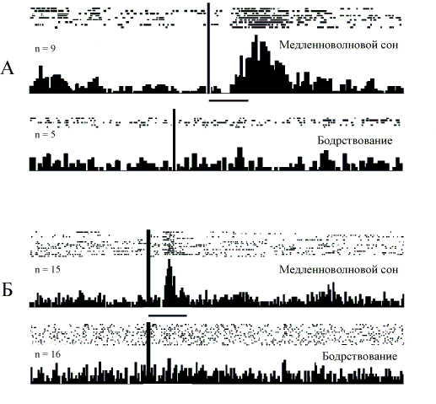
Рис. 1. Ответы одиночных нейронов первичной зрительной зоны (V1) и соматосенсорной зоны 5 коры мозга кошки на интраперитонеальную стимуляцию в медленноволновом сне и в бодрствовании. Вертикальные линии – моменты стимуляции.

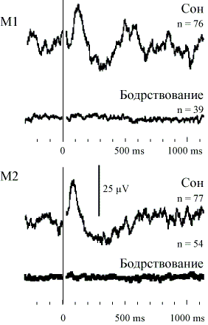
Рис. 2. Усредненные вызванные ответы зрительной коры двух обезьян (М1 и М2) на интраперитонеальную электрическую стимуляцию во время медленноволнового сна и в бодрствовании. Вертикальная линия – момент стимуляции.
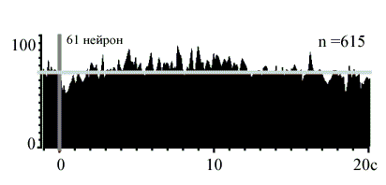
Рис. 3. Популяционный ответ шестидесяти одного нейронов зрительной зоны V4 обезьяны на магнитную стимуляцию живота в медленноволновом сне. Вертикальная линия – момент стимуляции. Горизонтальная линия – уровень фоновой активности
В последнее время от демонстрации переключения потоков висцеральной информации в цикле сон-бодрствование мы переходим к углубленному его изучению. На кроликах были исследованы ответы на интраперитонеальную электрическую стимуляцию во время сна. При этом была выявлена сложная пространственно-временная картина передачи сигналов от внутренних органов в разные зоны коры на протяжении длительных интервалов медленно-волнового сна и получено свидетельство наличия топических проекций внутренних органов.
Полученные результаты являются серьезным аргументом в пользу висцеральной гипотезы функционального назначения сна. Предложенную гипотезу не следует понимать так, что висцеральная информация по некоторой причине забрасывается в кору мозга во время сна, тогда как мозг в это время выполняет некоторую другую, основную для сна, функцию. Мы предполагаем, что прерывание потоков информации от внешней среды в кору во время сна осуществляется именно для того, чтобы освободить корковые нейроны полностью для обработки информации о текущем физическом состоянии тела. Это, по нашему мнению, и является основной, а может быть, и единственной функцией сна.
Надо признать, что все еще доминирующим остается представления об особой роли сна для обеспечения работы мозга. Так, в последнее время много усилий вкладывается в демонстрацию роли сна для консолидации памяти. Определенные эффекты, хотя и не всегда однозначные, действительно, были получены. На первый взгляд эти результаты входят в противоречие с предложенной нами «висцеральной» гипотезой функционального назначения сна. Но это только на первый взгляд. На самом деле ухудшение внимания и памяти при нарушениях нормального сна было естественным предсказанием нашей гипотезы. Дело заключается в «двойственном» положении мозга. С одной стороны мозг – это главный управляющий центр организма, обеспечивающий его поведение во внешней среде в состоянии бодрствования и оптимизирующий функционирование висцеральных систем в состоянии сна. С другой стороны нельзя забывать, что мозг сам является висцеральным органом и, таким образом в состоянии сна должен обеспечивать и собственную работоспособность. Поддержано грантом РФФИ № 07-04-01486.

Литература
1. Пигарев И.Н., Пигарева М.Л. Сон и процессы висцеральной регуляции. (Обзор) // Материалы 5-й Российской школы-конференции «Сон – окно в мир бодрствования». Ред. Ковальзон В.М. и Фесенко Г.Н. М.: 2009. C. 48-55.
2. Pigarev I.N. Neurons of visual cortex respond to visceral stimulation during slow wave sleep // Neuroscience. 1994. V. 62, p. 1237-1243.
3. Pigarev I.N., Almirall H., Pigareva M.L., Bautista V., Sánchez-Bahillo A., Barcia C., Herrero T.M. Visceral signals reach visual cortex during slow wave sleep. Study in monkeys // Acta Neurobiol. Exp. 2006. V. 66, № 1, p. 69-73.
4. Pigarev I.N., Almirall H., Pigareva M.L. Cortical evoked responses to magnetic stimulayion of macaque’s abdominal wall in sleep-wake cycle // Acta Neurobiol Exp. 2008. V. 68, p. 91-96.
5. Пигарев И.Н. Мозг и сон // Наука в России. 2005. Т. 1, с. 61-65.

Некоторые особенности адаптации нейронов
в слуховой системе
Н.Г. Бибиков
ГНЦ ФГУП «Акустический институт имени акад.Н.Н. Андреева»

В настоящее время общепринято, что нейронные структуры мозга являются высоко пластичными и способны изменяют свои характеристики в широком диапазоне времен. Между тем в значительном большинстве электрофизиологических работ, посвященных исследованию преобразования сигналов в сенсорных системах, свойства нейронных элементов рассматриваются как стационарные, хотя и имеющие определенную шумовую составляющую. В частности, это относится к слуховой системе, где «стандартная» постановка эксперимента состоит в исследовании ответов на короткие сигналы, предъявляемые с периодом, который, по мнению авторов, предполагает независимость ответов на последовательные предъявления.
Одной из наиболее выразительных форм пластичности организации сенсорных систем является адаптация к непрерывно действующему сигналу. Именно этот эффект позволяет как зрительной, так и слуховой системе проявлять уникально высокую дифференциальную чувствительность в уникально широком динамическом диапазоне. Интересно, что, хотя явление подстройки чувствительности к действующему уровню сигнала было известно уже очень давно (достаточно указать на русскоязычный термин "прислушиваться"), научное изучение именно нейрофизиологических механизмов этого явления началось сравнительно недавно и еще весьма далеко до своего завершения.
В начале семидесятых годов в одной из своих первых работ мы исследовали суммарный ответ слухового центра среднего мозга лягушки на краткое уменьшение амплитуды тонального сигнала. Если задержка этого изменения относительно начала воздействия увеличивалась с 1 с до 10 с, то ответ на указанное акустическое событие возрастал почти на порядок (Бахтин, Бибиков,1974). В это время я уже был знаком с данными Алексея Леонтьевича Бызова по увеличению дифференциальной чувствительности нейронов зрительной системы в процессе адаптации (Бызов, Кузнецова,1969). Рассказывая ему о своих результатах, я был крайне удивлен его замечанием о том, что идея анализа зависимости дифференциальной чувствительности от времени действия сигнала были им во многом почерпнута как раз из исследований слуховой системы. Речь шла об одной из работ классика слуховой физиологии Г. фон Бекеши (von Bekesy,1929). В своем психофизическом исследовании автор отметил, что для обнаружения слабой амплитудной модуляции человек должен выслушивать сигнал в течение более чем десяти секунд. Интересно, что такое незначительное, довольно тривиальное и качественное наблюдение могло явиться для Настоящего Ученого стимулом к постановке блестящих экспериментальных работ.
С тех пор изучение эффектов, связанных с адаптацией на уровне одиночных нейронов слуховой системы позвоночных явилось одним из основных предметов моей научной работы. Выяснилось, что данный эффект явно проявляется в двух временных масштабах: порядка сотен миллисекунд (кратковременная адаптация) и порядка единиц секунд (долговременная адаптация). Эффект усиления дифференциальной чувствительности в процессе кратковременной адаптации наиболее ярко проявляется только в определенной популяции слуховых нейронов среднего мозга.
А Б

Рис 1. А – постстимульная гистограмма реакции нейрона среднего мозга озерной лягушки на тональный отрезок длительностью 0,6 с, синусоидально модулированный по амплитуде на 15% (частота модуляции 20 Гц, модифицировано из Bibikov, Nizamov,1996). Б. – зависимость синхронизации ответа нейрона продолговатого мозга с огибающей амплитудно-модулированного тона от времени его звучания (частота модуляции 20 Гц, глубина 10% модифицировано из Бибиков,2005).

Весьма яркий пример указанного эффекта приведен на рис. 1А. В начале действия достаточно громкого тонального сигнала весьма незначительные (15%) изменения его уровня никак не отражаются в плотности импульсации реагирующего нейрона. Однако, уже начиная с шестого периода модуляции, импульсация оказывается синхронизованной с изменениями амплитуды и эта синхронизация существенно и монотонно нарастает к последнему, двенадцатому периоду модуляции.
На рис. 1Б приведен пример изменения дифференциальной чувствительности уже в процессе долговременной адаптации. В качестве примера взята клетка продолговатого мозга, то есть нейрон второго порядка, где эффект повышения дифференциальной чувствительности при долговременной адаптации, как это ни странно, проявляется в среднем даже сильнее, чем в более высоко расположенных отделах слуховой системы. На оси ординат отложен коэффициент синхронизации, численно характеризующий степень соответствия моментов возникновения импульса с фазой модулирующего сигнала. Видно, что в этом случае повышение синхронности ответа происходит в течение, по крайней мере, первых 10 секунд.
В дальнейшей работе удалось показать, что процесс повышения дифференциальной чувствительности в процессе долговременной адаптации проявляется и в тех случаях, когда ее импульсный ответ на длящейся сигнал полностью отсутствует. Некоторые нейроны среднего мозга отвечают только одним импульсом даже в ответ на начало сигнала, модулированного по амплитуде на 100%. Эти же клетки в адаптированном режиме после нескольких десятков секунд действия немодулированного тонального сигнала будут отвечать на весьма слабые изменения амплитуды (Бибиков,1988,1999).
Интересно, что в адаптированном режиме ответ на единичный декремент сигнала иногда не уступал реакции на его увеличение. Данный результат возвращает нас к первой работе по данной тематике, выполненной при непосредственном научном взаимодействии с А.Л. Бызовым (Бахтин, Бибиков, 1974). В том же адаптированном режиме добавление шумовой составляющей в модулирующий сигнал может существенно улучшить выделение слабой периодической модуляции (стохастический резонанс). Столь же резко нелинейное взаимодействие может осуществляться и при суммировании двух периодических составляющих модуляции, когда только наличие низкочастотной модуляции позволяет обнаружить в ответе нейрона синхронность реакции с более высокими частотами модуляции.
В последние годы мы исследовали, каким образом осуществляется адаптация нейрональной активности к выявлению малых изменений амплитуды сигнала сразу после резких изменений этого параметра. На рис. 2 мы показываем характер изменения частоты импульсации и коэффициента синхронизации нейрона среднего мозга лягушки после резкого ослабления (кружки) или усиления (ромбы) среднего уровня несущей. На рис. 2А видно, что во время 50 секунд непрерывного действия сигнала с постоянным средним уровнем частота импульсации нейрона существенно падает. Однако, как следует из рис. 2Б, синхронность реакции с огибающей за это же время достоверно растет. На 50-й секунде происходит резкое изменение среднего уровня. Если оно заключается в усилении сигнала, то плотность импульсации скачком увеличивается, но синхронность исчезает практически полностью, что бы затем восстанавливаться с постоянной времени порядка нескольких секунд. Если же средний уровень, наоборот, резко уменьшается, то в первый момент после этого изменения ответ почти полностью пропадает, постепенно восстанавливаясь примерно с той же постоянной времени. Интересно, однако, отметить, что синхронность ответа при этом почти не меняется. Таким образом, и в этих условиях сохраняется информация о характере изменений сигнала во времени.
Исследования процессов влияния адаптации на кодирование малых изменений амплитуды сигнала нейронами слуховой системы млекопитающих начались только в последние годы. Следует выделить работы (Dean et al,2005,2008), в которых изучали ответы нейронов заднего холма наркотизированных морских свинок на резкие изменения амплитуды (с периодом в 50 мс) при постоянном среднем уровне сигнала, который затем случайным образом изменяли (с периодом 5-20 c).
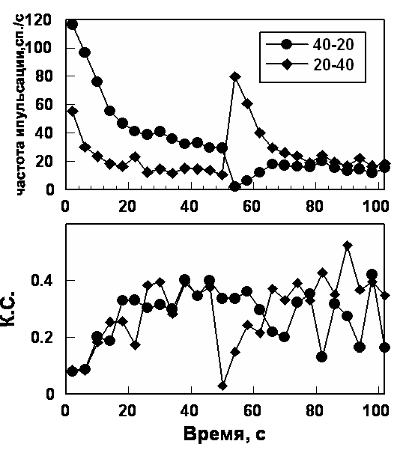

А

Б

Рис. 2. Изменения средней частоты импульсации (А) и коэффициента синхронизации (Б) нейрона слухового центра среднего мозга лягушки во время 100 секундного предъявления амплитудно-модулированного сигнала (частота модуляции 20 Гц, глубина модуляции -15%). После 50-ой секунды средний уровень сигнала изменяли на 20 дБ (в 10 раз) в сторону уменьшения (кружки) или увеличения (ромбы).

Авторами было отмечено, что для каждого отдельных участка с постоянной средней амплитудой ответы на слабые изменения амплитуды были выражены существенно более сильно, чем это можно было ожидать из зависимости частота импульсация – уровень сигнала, полученной при изолированных предъявлениях. Хотя на наш взгляд постановка задачи была не вполне удачна (отсутствие анализа кратковременной адаптации, часто недостаточная длительность участка для полного проявления долговременной адаптации), данные полностью соответствуют нашим результатам, полученным на слуховой системе лягушки. Это дает нам основания предполагать, что и остальные эффекты, описанные нами у амфибий, будут выявлены и в слуховой системе млекопитающих.

Литература
1. Бахтин Г.A., Бибиков Н.Г. Изменение чувствительности к прерыванию акустического сигнала в процессе адаптации слуховой системы лягушки // Акустический журнал. 1974. Т. 19, с. 614-616.
2. Бызов А.Л., Кузнецова Л.П. Адаптация в зрительной системе // Нейрофизиология. 1969. Т. 1, С. 81-89.
3. Bekesy von G. Zur Teorie des Hores // Physic Zeitschr. 1929. V. 30, p. 115-125.
4. Bibikov N.G., Nizamov S.V. Temporal coding of low-frequency amplitude modulation in the torus semicircularis of the grassfrog // Hear. Res. 1996. V. 101, p. 23-44.
5. Бибиков Н.Г. Долговременная адаптация частоты импульсации слуховых нейронов кохлеарного ядра лягушки // Сенсорные системы. 2005. Т. 19, № 4, с. 292-304.
6. Бибиков Н.Г. Выделение амплитудно-модулированных отрезков в непрерывном тоне нейронами слуховой системы лягушки // Акустический журнал. 1988. Т. 34, с. 400-401.
7. Бибиков Н.Г. Реакции нейронов слухового центра среднего мозга лягушки на изменения амплитуды длительных тонов I. Участки амплитудной модуляции // Сенсорные системы. 1999. Т. 13, с. 127-136.
8. Dean I., Harper N.S., McAlpine D. Neural population coding of sound level adapts to stimulus statistics // Nat Neurosci. 2005. V. 8, p. 1684-1689
9. Dean I, Robinson B.L., Harper NS, McAlpine D. Rapid neural adaptation to sound level statistics // J. Neuroscience. 2008. V. 28, p. 6430-6438.

